Facultad de ingeniería


Documento “0 – Contexto de la organización Empresa Valgas e Hijo SpA”

Integrantes:
Anakin Adolfo Benavides Romero
Tomas Andres Burgos Bottari
Diego Alonso Herrera Molina
Juan Pablo Olmedo Saavedra
Sebastián Ignacio Valdovinos Bravo
Cristóbal Alejandro Valenzuela Rojas

Profesor:
Paulo Luis Francisco Quinsacara Jofré

Santiago, Chile
2025

Tabla De Contenidos

1 Tabla De Contenidos 2
2 Índice de Figuras 5
3 Índice de Tablas 6
4 Introducción de la Empresa: Valgas e Hijo SpA 8
5 Información General de la Empresa 10
6 Misión, Visión y Valores 10
6.1 Misión 10
6.2 Visión 10
6.3 Valores 10
7 Organización Interna 11
7.1 Estructura 11
7.2 Departamentos 12
7.3 Productos e Inventario 12
7.4 Logística de Entregas 12
7.5 Preferencias y Necesidades Tecnológicas 13
8 Análisis Interno externo de la empresa 13
8.1 PESTEL 13
8.1.1 Político 13
8.1.2 Económico 14
8.1.3 Sociocultural 14
8.1.4 Tecnológico 15
8.1.5 Ecológico 15
8.1.6 Legal 16
8.2 Análisis de las 5 fuerzas de Porter 17
8.3 Análisis FODA 18
8.3.1 Fortalezas 19
8.3.2 Debilidades 19
8.3.3 Oportunidades 19
8.3.4 Amenazas 19
8.4 Cadena de Valor 20
8.4.1 Actividades primarias 20
8.4.2 Actividades de Apoyo 21
8.5 Aplicación de herramienta cuantitativa 22
8.5.1 Histograma de frecuencia de ventas mensual 22
8.6 Diagrama de Ishikawa 23
8.6.1 Problema central: 23
8.6.2 Personas 23
8.6.3 Métodos 23
8.6.4 Procedimientos 24
8.6.5 Materiales 24
8.6.6 Tecnología 24
8.6.7 Comunicación 24
9 Levantamiento de Procesos inicial 25
10 Requisitos funcionales y no funcionales 25
10.1 Autenticación y Acceso 25
10.2 Gestión de Inventario 26
10.3 Gestión de Pedidos 27
10.4 Gestión Logística 28
10.5 Interfaz Móvil 28
10.6 Gestión de Usuarios y Seguridad 29
10.7 Informes y Visualizaciones 30
10.8 Planificación y control Operacional 30
10.9 Gestión Documental 31
10.10 Comunicación Interna 31
10.11 Gestión de Transporte y Vehículos 31
11 Requerimientos 32
11.1 Casos de USO (extendido) 32
11.2 Diagrama de casos de USO 32
11.3 Matriz de Requerimiento VS Casos de USO 36
12 Objetivos 37
13 Casos de uso extendido 38
14 Levantamiento de procesos (archivo bizagi .bpm) 101
15 ANEXOS 102
15.1 Currículos Vitae 102
15.2 Planificación 109
15.3 Beneficios Esperados 109
15.4 Estimación de Costes 110
15.5 Dimensión técnica del proyecto 111
15.6 Correo de aceptación de requisitos por parte del usuario 111
16 Bibliografía 112

Índice de Figuras
Ilustración 5.1 Organigrama de la Empresa 11
Ilustración 6.1 Análisis Porter 17
Ilustración 6.2 Análisis FODA 18
Ilustración 6.3 Actividades primarias 20
Ilustración 6.4 Actividades de apoyo 21
Ilustración 6.5 Gráfico de Barras ventas de marzo 22
Ilustración 6.6 Diagrama de Ishikawa 23
Ilustración 7.1 Levantamiento de procesos 25
Ilustración 9.1 Formato de caso de uso 32
Ilustración 9.2 Diagrama CU01 32
Ilustración 9.3 Diagrama de CU02 33
Ilustración 9.4 Matriz de requerimientos VS casos de uso 33
Ilustración 12.1 Levantamiento de procesos 98
Ilustración 13.1 CV Anakin Benavides 99
Ilustración 13.2 CV Diego Herrera 100
Ilustración 13.3 CV Bruno Luchini 101
Ilustración 13.4 CV Vicente Nieto 102
Ilustración 13.5 CV Bastián Órdenes 103
Ilustración 13.6 CV Sebastián Valdovinos 104
Ilustración 13.7 CV Cristobal Valenzuela 105
Ilustración 13.8 Planificación 106
Ilustración 13.9 Correo de aceptación del usuario 108

Índice de Tablas
Tabla 10.1 CU extendido 01 34
Tabla 10.2 CU extendido 02 35
Tabla 10.3 CU extendido 03 36
Tabla 10.4 CU extendido 04 37
Tabla 10.5 CU extendido 05 38
Tabla 10.6 CU extendido 06 39
Tabla 10.7 CU extendido 07 40
Tabla 10.8 CU extendido 08 41
Tabla 10.9 CU extendido 09 42
Tabla 10.10 CU extendido 10 43
Tabla 10.11 CU extendido 11 44
Tabla 10.12 CU extendido 12 45
Tabla 10.13 CU extendido 13 46
Tabla 10.14 CU extendido 14 47
Tabla 10.15 CU extendido 15 48
Tabla 10.16 CU extendido 16 49
Tabla 10.17 CU extendido 17 50
Tabla 10.18 CU extendido 18 51
Tabla 10.19 CU extendido 19 52
Tabla 10.20 CU extendido 20 53
Tabla 10.21 CU extendido 21 54
Tabla 10.22 CU extendido 22 55
Tabla 10.23 CU extendido 23 56
Tabla 10.24 CU extendido 24 57
Tabla 10.25 CU extendido 25 58
Tabla 10.26 CU extendido 26 59
Tabla 10.27 CU extendido 27 60
Tabla 10.28 CU extendido 28 61
Tabla 10.29 CU extendido 29 62
Tabla 10.30 CU extendido 30 63
Tabla 10.31 CU extendido 31 64
Tabla 10.32 CU extendido 32 65
Tabla 10.33 CU extendido 33 66
Tabla 10.34 CU extendido 34 67
Tabla 10.35 CU extendido 35 68
Tabla 10.36 CU extendido 36 69
Tabla 10.37 CU extendido 37 70
Tabla 10.38 CU extendido 38 71
Tabla 10.39 CU extendido 39 72
Tabla 10.40 CU extendido 40 73
Tabla 10.41 CU extendido 41 74
Tabla 10.42 CU extendido 42 75
Tabla 10.43 CU extendido 44 76
Tabla 10.44 CU extendido 44 77
Tabla 10.45 CU extendido 45 78
Tabla 10.46 CU extendido 46 79
Tabla 10.47 CU extendido 47 80
Tabla 10.48 CU extendido 48 81
Tabla 10.49 CU extendido 49 82
Tabla 10.50 CU extendido 50 83
Tabla 10.51 CU extendido 51 84
Tabla 10.52 CU extendido 52 85
Tabla 10.53 CU extendido 53 86
Tabla 10.54 CU extendido 54 87
Tabla 10.55 CU extendido 55 88
Tabla 10.56 CU extendido 56 89
Tabla 10.57 CU extendido 57 90
Tabla 10.58 CU extendido 58 91
Tabla 10.59 CU extendido 59 92
Tabla 10.60 CU extendido 60 93
Tabla 10.61 CU extendido 61 94
Tabla 10.62 CU extendido 62 95
Tabla 10.63 CU extendido 63 96

Introducción de la Empresa: Valgas e Hijo SpA
Empresa familiar dedicada a la distribución de gas licuado. Está ubicada en Santa Teresita 377, comuna de Machalí, Región de O'Higgins, y se encuentra registrada bajo el RUT 77.679.706-5. Con más de seis años de trayectoria, la empresa se ha posicionado como un proveedor confiable en el mercado local, brindando servicios principalmente a clientes residenciales y establecimientos comerciales.
La empresa se caracteriza por ofrecer un servicio rápido, accesible y personalizado, garantizando entregas en menos de 30 minutos dentro de su zona de cobertura, que incluye principalmente Machalí y otras localidades cercanas. Además, se ha posicionado en el mercado gracias a sus precios competitivos, los cuales considera uno de sus principales pilares frente a la competencia.
Actualmente, la empresa está conformada por un equipo de tres personas: un administrador general, una jefa de bodega y un chofer. No cuenta con un área interna de recursos humanos, por lo que estas funciones, junto con la contabilidad, son gestionadas por una empresa externa. Esta estructura le permite operar de forma eficiente y concentrarse en su principal objetivo: ofrecer un servicio ágil, confiable y enfocado en la satisfacción del cliente.
Valgas e Hijo SpA se provee directamente de Lipigas, su empresa matriz, y maneja un inventario constante de aproximadamente 350 a 400 cilindros de gas, en diferentes formatos (45, 15, 11, y 5 kg, además de autogas). Con miras a expandirse, la empresa proyecta la apertura de una segunda sucursal en el próximo invierno, lo que refleja su compromiso con el crecimiento y la mejora continua.

Información General de la Empresa
- Nombre legal y comercial: Valgas e Hijo SpA
- Ubicación: Machalí, Rancagua, Región de O’Higgins (Sexta Región)
- Años de funcionamiento: 6 años
- Cantidad de trabajadores: 3
- Cobertura: Regional (específicamente en Machalí)
- Público objetivo: Principalmente residencial. También clientes comerciales que compran productos como aluminio o autogas, generalmente con facturación.
- Rut de la empresa:77.679.706-5

Misión, Visión y Valores

Misión
Ofrecer un servicio de distribución de gas rápido y accesible, con entregas en un máximo de 30 minutos en un radio de 6 a 10 km y precios competitivos.

Visión
Lograr la satisfacción total del cliente mediante precios más bajos que la competencia. Este enfoque ha sido clave para el éxito durante los seis años de operación.

Valores
- Atención al cliente: Solución inmediata de problemas. Si un cliente tiene un problema (por ejemplo, con la válvula de un cilindro), se reemplaza el producto sin cuestionamientos (siempre que el peso sea el correcto).
- Responsabilidad: La empresa se encarga de gestionar los cambios con Lipigas directamente.
- Compromiso: Entregas puntuales, precios bajos, trato directo y cordial.

Organización Interna

Estructura
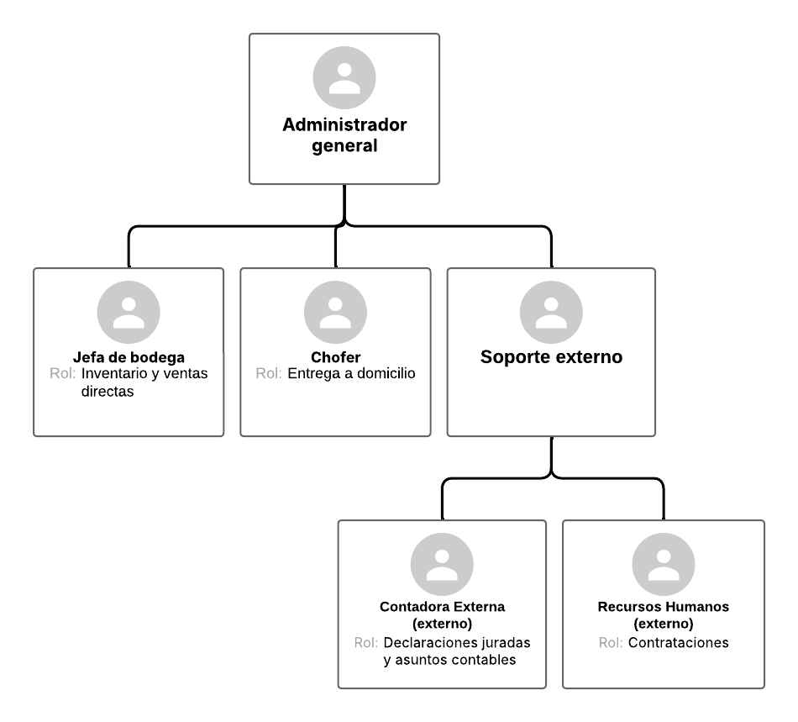
Ilustración 5.1 Organigrama de la Empresa

Administrador general: responsable del funcionamiento general.
Jefa de bodega: Encargada del inventario y ventas directas.
Chofer: Entrega a domicilio.
Soporte externo:
Recursos Humanos: Encargado de las contrataciones.
Contadora externa: Maneja declaraciones juradas y otros asuntos contables.

Departamentos
- Administración
- Ventas directas
- Logística y distribución
- Recursos Humanos (externalizado)
- Contabilidad (externalizado)

Productos e Inventario
Productos ofrecidos: Cilindros de gas (bombonas) en formatos de:
45, 15, 11, 5 (kg) y Aluminios auto gas (AG).
Inventario actual: Aproximadamente 350 a 400 cilindros
Sucursales: 1 activa, con planes de abrir una segunda el próximo invierno.
Control de inventario:
- Registro en papel durante el día.
- Consolidación final en Excel por el administrador.
- Encargada: jefa de bodega.
Proveedor fijo: Lipigas
Recepción de productos: No se incorporan nuevos formatos. Solo se reabastecen los existentes.

Logística de Entregas
Seguimiento: El chofer avisa por WhatsApp cuando el pedido ha sido entregado (marca con un "OK").
Registro de entrega: No hay registro individual por venta. Al final del turno, la jefa de bodega cuadra las ventas y medios de pago (efectivo y Transbank).
Historial de movimientos: Se registra globalmente al final del día, no por unidad individual.

Preferencias y Necesidades Tecnológicas
Diferenciación de tipos de cilindros: Sí, por capacidad. No se mezclan ni intercambian.
Registro de estado del cilindro: Solo llenos y vacíos. No se registran reparaciones para evitar distorsiones en el inventario.
Acceso al sistema: Preferencia por celular y notebook para mayor durabilidad y control.
Permisos diferenciados: Necesita distintos accesos para administrador, bodeguero y chofer.
Reportes automáticos: Desea reportes diarios consolidados, no por venta individual.
Integración con facturación: Por ahora, no desea integrar con facturación o cobros. Primero desea automatizar completamente la bodega.

Análisis Interno externo de la empresa

PESTEL

Político
La actividad de distribución y comercialización de gas licuado y autogas en Chile está regulada por un conjunto de normativas orientadas a garantizar la seguridad de las personas, la calidad del producto y la transparencia del mercado.
La Superintendencia de Electricidad y Combustibles (SEC) es el organismo responsable de fiscalizar el cumplimiento de las normas técnicas y de seguridad en todas las etapas de la cadena de valor del gas (almacenamiento, transporte, distribución y venta), y de aplicar sanciones en caso de infracciones que comprometan la seguridad o el entorno.
Este sector opera bajo un marco regulatorio compuesto por diversas normativas técnicas, estándares de calidad y requisitos de operación, todos recopilados y actualizados en el Documento de Regulación Nacional de Combustibles publicado por el Ministerio de Energía de Chile (2021).
Este documento consolida los principales reglamentos vigentes aplicables a los combustibles líquidos y gaseosos, incluyendo disposiciones específicas para el gas licuado de petróleo (GLP) y el autogas.
En materia de precios, el sector está influenciado por el Mecanismo de Estabilización de Precios de los Combustibles (MEPCO), que tiene como objetivo suavizar las fluctuaciones abruptas de los precios internacionales del petróleo, contribuyendo a una mayor estabilidad en los precios internos.

Económico
- Tipo de cambio (USD/CLP): Gran parte del gas se importa en dólares, por lo que un dólar alto encarece los costos de adquisición. Las empresas deben ajustar sus márgenes o precios de venta, lo cual puede generar pérdida de clientes.
- Inflación: Aumentos sostenidos en salarios, transporte, mantenimiento, y materias primas (válvulas, cilindros) elevan los costos operativos y reducen el margen neto.
- Crisis económicas: En períodos de recesión, el consumo residencial puede disminuir y los consumidores pueden optar por fuentes de energía más baratas o subsidiadas.

Sociocultural
Preferencia por energías “más limpias”: El gas licuado y el autogas tienen mejor percepción ambiental que la leña o el diésel, pero menor que la energía eléctrica renovable. A largo plazo, esta percepción puede afectar el posicionamiento de la empresa.
Cultura de seguridad y confianza: Debido a la naturaleza peligrosa del producto (explosivo/inflamable), los consumidores valoran la reputación, seguridad y certificación. Errores o accidentes pueden afectar gravemente la confianza en la marca.
Movilidad y transporte: A pesar de sus ventajas, el autogas aún no ha sido adoptado masivamente. Las razones son culturales (preferencia por gasolina) y técnicas (pocos talleres certificados para la conversión de vehículos).

Tecnológico
Actualmente, la empresa utiliza herramientas básicas para su operación diaria, como la toma de pedidos vía telefónica, una logística coordinada manualmente por secretaria y choferes, y sistemas de control de inventario implementados en planillas Excel. Esta infraestructura tecnológica limitada no solo dificulta la trazabilidad y el control en tiempo real, sino que también genera cuellos de botella en la atención al cliente, errores humanos y retrasos en la toma de decisiones.
Además, la falta de automatización en los procesos logísticos impide optimizar rutas de entrega, calcular tiempos estimados de llegada o responder con agilidad a contingencias operativas. No se cuenta con sistemas de geolocalización, integración con plataformas móviles, ni módulos de monitoreo predictivo de stock o consumo. Esto representa una desventaja competitiva frente a empresas del rubro que ya han incorporado soluciones digitales como plataformas de pedidos online, IoT para seguimiento de cilindros, inteligencia de negocios para análisis de ventas y sistemas ERP para integrar las distintas áreas del negocio.
Por otra parte, el auge de tecnologías emergentes como inteligencia artificial, aplicaciones móviles y soluciones en la nube ofrece una oportunidad concreta para modernizar la operación de forma escalable. La digitalización permitiría una mejora sustancial en la experiencia del cliente, una gestión más eficiente del inventario, y una reducción de costos operacionales al automatizar tareas repetitivas o de bajo valor.

Ecológico
El aspecto ambiental ha adquirido un rol central en la planificación estratégica de las empresas energéticas, incluyendo las distribuidoras de gas licuado de petróleo (GLP), en el contexto de los compromisos internacionales de Chile en materia de cambio climático y neutralidad de carbono.
La regulación ambiental aplicable a las operaciones de almacenamiento, transporte y distribución de GLP está contenida en el Documento de Regulación Nacional de Combustibles (Ministerio de Energía, 2021), donde se establecen exigencias sobre control de emisiones, gestión de residuos, prevención de fugas y manejo de sustancias peligrosas.
Asimismo, el Plan Nacional de Descarbonización (Ministerio de Energía, 2019) orienta al sector energético hacia la reducción progresiva de las emisiones de gases de efecto invernadero, reconociendo al GLP como una energía de transición hacia fuentes más limpias.
En términos de buenas prácticas, se promueve la implementación de programas de reciclaje de cilindros en desuso, mantenimiento preventivo para evitar fugas en válvulas y conexiones, y la elaboración de reportes de huella de carbono junto a iniciativas de compensación de emisiones.

Legal
El marco legal establece los límites operativos y las responsabilidades de las empresas de gas licuado de petróleo (GLP) en Chile, abarcando desde la operación de plantas hasta la entrega al consumidor final.
El cumplimiento de esta normativa es esencial para mantener las licencias de operación, evitar sanciones y garantizar la seguridad de las personas y bienes.
Las regulaciones técnicas y legales aplicables al sector GLP están consolidadas en el Documento de Regulación Nacional de Combustibles elaborado por el Ministerio de Energía de Chile (2021), donde se resumen los requisitos para el transporte, distribución, instalación y comercialización del gas, además de las obligaciones legales en la relación comercial con los usuarios.
Este marco regula aspectos como la obtención de permisos municipales y sanitarios, la inscripción en el Registro Nacional de Instalaciones de Combustibles, las condiciones de facturación, la responsabilidad civil en caso de accidentes, y los derechos de los consumidores fiscalizados por el SERNAC.

Análisis de las 5 fuerzas de Porter
En la figura siguiente se muestra el análisis de las cinco fuerzas de Porter aplicado a Valgas e Hijo SpA, identificando los niveles de amenaza y poder en el mercado del gas licuado.
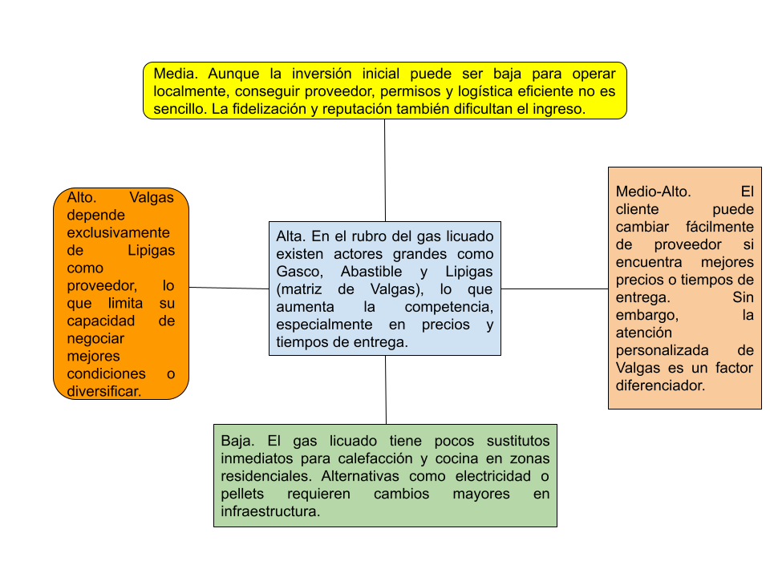
Ilustración 6.1 Análisis Porter
- Amenaza de nuevos entrantes – Media:
Aunque la inversión inicial es baja, los desafíos logísticos, regulatorios y de fidelización dificultan el ingreso de nuevos competidores.
- Poder de negociación de los proveedores – Alto
Valgas depende exclusivamente de Lipigas, lo que limita su capacidad de negociación y diversificación de suministros.
- Poder de negociación de los clientes – Medio-Alto
Los clientes pueden cambiar fácilmente de proveedor si encuentran mejores precios o tiempos de entrega. Sin embargo, la atención personalizada de Valgas actúa como elemento diferenciador.
- Amenaza de productos sustitutos – Baja
El gas licuado tiene pocos sustitutos viables en zonas residenciales. Alternativas como electricidad o pellets requieren cambios importantes en infraestructura.
- Rivalidad entre competidores – Alta
La competencia es fuerte debido a la presencia de grandes actores como Gasco, Abastible y la propia Lipigas. Esto presiona precios y tiempos de entrega.

Análisis FODA
En la figura siguiente se presenta el análisis FODA realizado para la empresa, donde se detallan sus principales fortalezas, oportunidades, debilidades y amenazas.
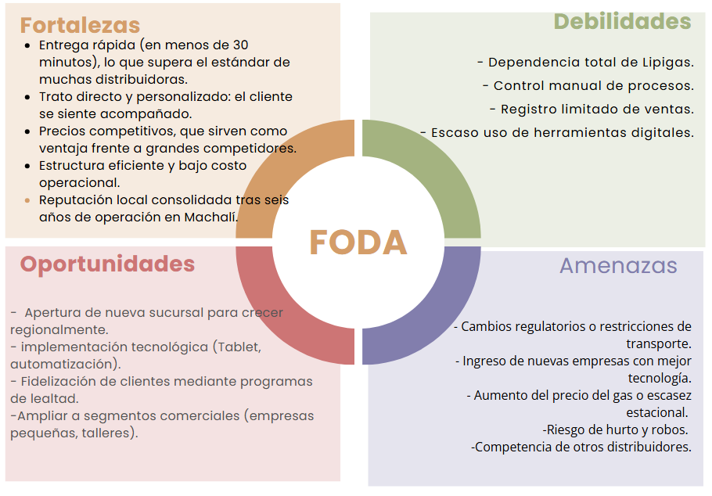
Ilustración 6.2 Análisis FODA

Fortalezas
- Entrega rápida (menos de 30 minutos), superando a muchos competidores.
- Trato personalizado, que genera confianza y cercanía con el cliente.
- Precios competitivos, ventaja frente a grandes actores del mercado.
- Estructura eficiente y bajo costo operativo.
- Buena reputación local, consolidada tras seis años en Machalí.

Debilidades
- Alta dependencia de Lipigas como único proveedor.
- Procesos manuales, con poco uso de herramientas digitales.
- Registro limitado de ventas, lo que puede dificultar el análisis y la planificación.

Oportunidades
- Expansión regional mediante nuevas sucursales.
- Implementación tecnológica (tablets, automatización) para mejorar la eficiencia.
- Fidelización de clientes a través de programas de lealtad.
- Ampliación hacia segmentos comerciales, como talleres o pequeñas empresas.

Amenazas
- Cambios regulatorios o restricciones de transporte.
- Ingreso de competidores con tecnología avanzada.
- Aumento del precio del gas o problemas de abastecimiento estacional.
- Riesgo de delincuencia, hurtos y robos de cilindros de gas.
- Competencia de otros distribuidores.

Cadena de Valor

Actividades primarias
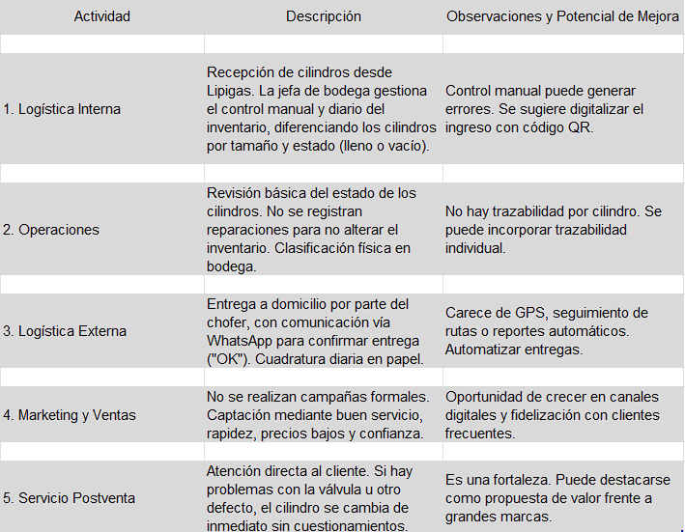
Tabla SEQ Tabla \* ARABIC 1 Actividades primarias
Ilustración STYLEREF 1 \s 6. SEQ Ilustración \* ARABIC \s 1 3 Actividades primarias

Actividades de Apoyo
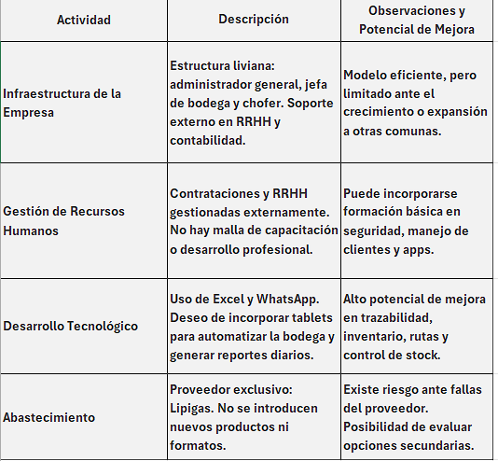
Ilustración 6.4 Actividad de apoyo

Aplicación de herramienta cuantitativa

Histograma de frecuencia de ventas mensual
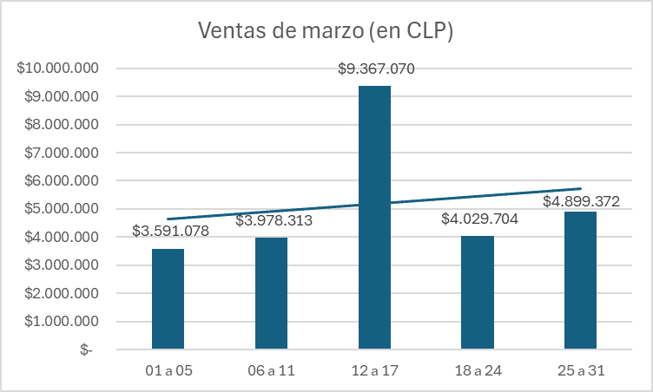
Ilustración 6.5 Gráfico de Barras ventas de marzo

El análisis de ventas del mes de marzo muestra una tendencia general levemente ascendente, aunque interrumpida por una variabilidad considerable entre semanas. La semana del 12 al 17 de marzo destacó significativamente, registrando ventas superiores a $9.367.070 CLP, cifra que más que duplica el promedio de otras semanas. Esto sugiere un evento extraordinario o un aumento puntual en la demanda. Las primeras semanas del mes presentaron niveles de venta más bajos, posiblemente debido a factores estacionales. Hacia el cierre de marzo, se observó una recuperación de las ventas, alcanzando los $4.899.372 CLP en la última semana. Este análisis refuerza la importancia de planificar estrategias comerciales considerando fluctuaciones intra-mensuales en la demanda.

Diagrama de Ishikawa
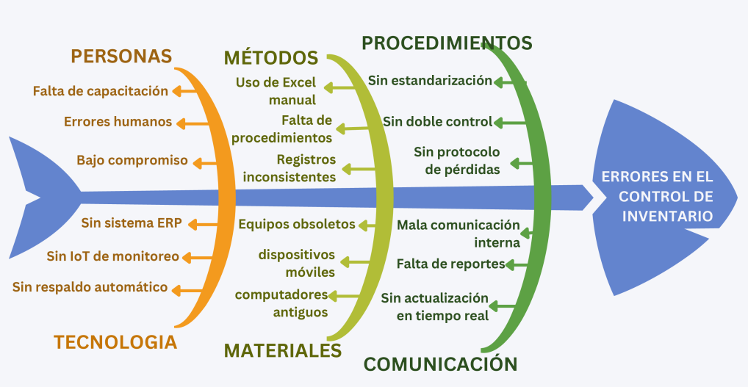
Ilustración 6.6 Diagrama de Ishikawa

Problema central:
- Errores en el control de inventario: afectan directamente la operación de Valgas e Hijo SpA, provocando diferencias de stock, pérdidas y fallas en la atención al cliente.
Estos errores se deben principalmente a métodos manuales, falta de tecnología, problemas de comunicación y capacitación insuficiente.

Personas
- Falta de capacitación: El personal no ha recibido formación adecuada para manejar inventarios correctamente, aumentando los errores.
- Errores humanos: Por sobrecarga o falta de concentración, se cometen equivocaciones en el conteo y registro.
- Bajo compromiso: Existe poca preocupación por seguir correctamente los procedimientos, afectando la calidad de los registros.

Métodos
- Uso de Excel manual: El uso de hojas de cálculo manuales genera errores de digitación, duplicidad o pérdida de datos.
- Falta de procedimientos: No hay instrucciones claras para realizar correctamente las operaciones de inventario.
- Registros inconsistentes: Cada trabajador registra la información de forma diferente, provocando desorden y falta de confiabilidad.

Procedimientos
- Sin estandarización: No se sigue una metodología única para contar y registrar cilindros, causando diferencias en los registros.
- Sin doble control: No existe revisión o verificación cruzada que permita detectar errores a tiempo.
- Sin protocolo de pérdidas: No hay un procedimiento claro para registrar o justificar cilindros perdidos o dañados.

Materiales
- Computadores antiguos: El hardware disponible es lento o insuficiente para soportar sistemas modernos de gestión de inventario.
- Sin dispositivos móviles: No se usan tablets o equipos móviles que faciliten el registro instantáneo de operaciones.
- Equipos obsoletos: La infraestructura tecnológica general es antigua, limitando la eficiencia y aumentando los fallos.

Tecnología
- Sin sistema ERP: No se cuenta con un sistema centralizado que integre inventario, ventas y operaciones en tiempo real.
- Sin IoT de monitoreo: No se implementan tecnologías inteligentes que automatizan el conteo o el control de stock.
- Sin respaldo automático: Los datos no se guardan automáticamente, arriesgando su pérdida o corrupción.

Comunicación
- Mala comunicación interna: Los distintos departamentos no coordinan adecuadamente, generando errores y confusión.
- Falta de reportes: No se generan informes regulares que permitan visualizar el estado real del inventario.
- Sin actualización en tiempo real: La información no se actualiza al instante, provocando descoordinaciones y errores en la gestión.

Levantamiento de Procesos inicial

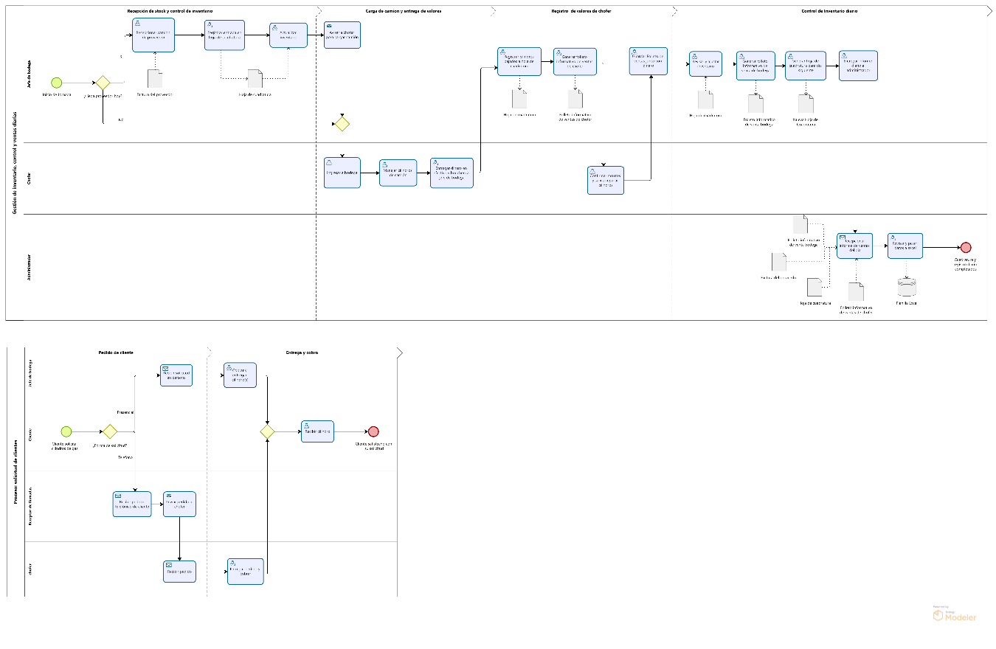
Ilustración 7.1 Levantamiento de procesos

Requisitos funcionales y no funcionales

Autenticación y Acceso
1.RF: Cada trabajador ingresará al sistema con un correo (formado por la primera letra del nombre + apellido + “.valgas@gmail.com”; en caso de duplicado, se añade la primera letra del segundo apellido. Ejemplo: Diego Herrera → dherrera.valgas@gmail.com) y una contraseña única.
1.1.RNF: Las contraseñas deben almacenarse utilizando encriptación segura AES-256.
2.RF: Los roles definidos en el sistema son: Chofer (consulta rutas y confirmación de entrega), Jefe de Bodega (gestiona inventario), y Administrador (acceso total).
2.1.RNF: Cada rol tendrá restricciones definidas por el sistema, y los permisos deben aplicarse automáticamente al iniciar sesión.
3.RF: El administrador podrá asignar permisos (crear, leer, editar, eliminar) por módulo desde una interfaz gráfica.
3.1.RNF: Toda modificación de permisos debe quedar registrada en un log con usuario, fecha (dd/mm/aaaa), hora (hh:mm:ss tt) y acción realizada.
4.RF: El sistema permitirá recuperar contraseñas mediante un enlace enviado al correo registrado del usuario (ej: botón “¿Olvidó su contraseña?”).
4.1.RNF: El enlace de recuperación expirará después de 3 horas y será de un solo uso.
5.RF: Tras 9 minutos de inactividad, el sistema mostrará una advertencia. Al cumplir 10 minutos, se cerrará automáticamente la sesión.
5.1.RNF: Esta funcionalidad no aplicará en pantallas de visualización continua (ej. dashboards de operaciones).

Gestión de Inventario
6.RF: El sistema permitirá registrar cilindros nuevos con fecha (dd/mm/aaaa), tipo (5, 11, 15, 45 kg) y cantidad.
6.1.RNF: Se validarán automáticamente los formatos ingresados, mostrando alertas en caso de error.
7.RF: Cada cilindro tendrá un estado (lleno/vacío) que podrá ser editado por el jefe de bodega.
7.1.RNF: Los cambios de estado deben reflejarse en un máximo de 1 segundo.
8.RF: El sistema permitirá buscar cilindros filtrando por tipo y estado.
8.1.RNF: Los resultados deben cargarse en un tiempo igual o menor a 2 segundos.
9.RF: Se generará una alerta automática si el stock de un tipo de cilindro es menor al mínimo definido.
9.1.RNF: Se enviará notificación interna y correo electrónico al responsable.
10.RF: Se podrá registrar pérdidas o daños indicando motivo y fecha (dd/mm/aaaa).
10.1.RNF: Se permitirá adjuntar imagen del cilindro dañado (límite: 5 MB).
11.RF: El sistema generará un informe diario de stock con cantidad, tipo y estado de los cilindros.
11.1.RNF: El informe estará disponible en formatos PDF y Excel.
12.RF: Se podrá consultar el historial de cambios en inventario con usuario, fecha, hora y acción realizada.
12.1.RNF: Cada cambio será registrado automáticamente en un log estructurado.
interrumpe el envío de datos.
13.RF: Se registrará la inspección de cilindros antes de ser despachados.
13.1.RNF: Se incluirá tipo de falla (si aplica) y responsable.
14.RF: Implementación de sistema IoT que registre la cantidad de cilindros vendidos por día y hora, enviando los datos en tiempo real.
14.1.RNF: El sistema debe asegurar conectividad continua y mostrar alertas si se

Gestión de Pedidos
15.RF: El chofer podrá marcar un pedido como entregado registrando nombre del cliente y dirección completa.
15.1.RNF: Esta función debe ser accesible solo en estado “En Ruta” o “En Entrega”.
16.RF: El chofer o administrador podrá cancelar pedidos.
16.1.RNF: Se debe guardar fecha y hora al momento de cancelar el pedido.
17.RF: El sistema permitirá registrar nuevos pedidos con nombre del cliente, dirección, tipo/cantidad de cilindros, fecha y hora.
17.1.RNF: Se validarán automáticamente los formatos de fecha y hora.
18.RF: Se podrá consultar el historial de pedidos por cliente.
18.1.RNF: La búsqueda deberá soportar al menos 500 registros, no deberá demorar más de 10 segundos.
19.RF: El administrador podrá asignar pedidos a choferes.
19.1.RNF: Cada asignación deberá generar una notificación automática al chofer correspondiente.
20.RF: Se registrará el método de pago en cada pedido.
20.1.RNF: El sistema no permitirá cerrar el pedido sin seleccionar un método de pago válido.

Gestión Logística
21.RF: Se generará un resumen diario de entregas por chofer.
21.1.RNF: Debe estar disponible en modo offline para choferes, con sincronización automática al reconectarse.
22.RF: Integración de Google Maps para mostrar rutas optimizadas.
22.1.RNF: El mapa debe cargarse en un tiempo menor o igual a 5 segundos.
23.RF: Cálculo del tiempo estimado de entrega considerando tráfico en tiempo real.
23.1.RNF: El tiempo estimado debe actualizarse cada 15 minutos.
24.RF: El sistema generará automáticamente un informe diario de entregas.
24.1.RNF: Este informe se generará a las 23:59 de cada día y se almacenará automáticamente.
25.RF: Estadísticas semanales de ventas y entregas mediante gráficos.
25.1.RNF: Las estadísticas deben poder exportarse a PDF y Excel.

Interfaz Móvil
26.RF: El sistema tendrá diseño responsivo para uso en celulares y tablets.
26.1.RNF: Compatibilidad garantizada con iOS ≥ v14 y Android ≥ v10.
27.RF: Se registrarán logs de acciones realizadas en el sistema (usuario, fecha, hora y descripción).
Ahora: Se registrarán logs de acciones realizadas en el sistema (usuario, fecha, hora y descripción), por ejemplo: “Juan Pérez eliminó el pedido #534 el 01/05/2025 a las 14:32:00”.
27.1.RNF: El historial deberá conservarse por al menos un año.
28.RF: Notificaciones internas entre usuarios.
28.1.RNF: Las Notificaciones deberán mostrarse de manera visible en el dashboard del usuario al iniciar sesión..
29.RF: Cada usuario podrá visualizar un resumen de su actividad reciente desde el módulo inicio de sesión.
29.1.RNF: La actualización del resumen deberá ser automática y en tiempo real.

Gestión de Usuarios y Seguridad
30.RF: Se podrá registrar nuevos usuarios ingresando nombre, apellido, correo, RUT y rol.
30.1.RNF: los campos deben validarse al momento del registro (RUT válido, formato de correo electrónico y nombre completo sin números)."
31.RF: Solo el administrador podrá modificar o desactivar cuentas de usuario.
31.1.RNF: Estas acciones deben quedar registradas en el log del sistema.
32.RF: El sistema mostrará el historial de sesiones por usuario (fecha y hora).
32.1.RNF: El historial deberá conservarse por al menos 6 meses.
33.RF: Los usuarios podrán cambiar su contraseña desde su perfil, validando primero la contraseña actual.
33.1.RNF: El sistema rechazará contraseñas nuevas que no cumplan con una política mínima de seguridad.
34.RF: Cualquier modificación en el sistema requerirá una confirmación con contraseña del usuario activo.
34.1.RNF: Esta validación debe aplicarse sólo a acciones sensibles (edición, eliminación, exportación de datos).
35.RF: Se alertará si un chofer supera el tiempo estimado de entrega por más de 35 minutos.
35.1.RNF: La alerta se enviará al administrador y quedará registrada.
36.RF: Eliminación de registros sensibles requerirá doble confirmación.
36.1.RNF: Una de las confirmaciones deberá ser del administrador o superior.
37.RF: Toda exportación de datos sensibles (PDF o Excel) será registrada con el nombre del usuario que la generó.
37.1.RNF: El sistema mostrará una advertencia antes de exportar información clasificada.
Ahora: El sistema mostrará una advertencia antes de exportar información clasificada e incluirá la fecha y hora exacta de exportación en el log (formato dd/mm/aaaa hh:mm:ss).
38.RF: El sistema registrará inicios de sesión con usuario y hora.
38.1.RNF: Si se detectan 5 intentos fallidos, se bloqueará temporalmente la cuenta.

Informes y Visualizaciones
39.RF: Se podrá generar un informe mensual de pedidos cancelados clasificados por motivo.
39.1.RNF: El informe debe poder descargarse en PDF y enviarse automáticamente al administrador.
40.RF: Generación automática de un mapa de calor con zonas más entregadas semanalmente.
40.1.RNF: El mapa deberá actualizarse cada lunes a las 00:00 hrs.
41.RF: El sistema mostrará estadísticas del tiempo promedio por pedido.
41.1.RNF: El cálculo deberá considerar los últimos 30 días como base.
42.RF: El administrador podrá fijar mensajes importantes en el panel principal de los trabajadores.
42.1.RNF: Los mensajes podrán tener fecha de expiración y serán visibles al iniciar sesión.

Planificación y control Operacional
43.RF: El sistema podrá sugerir reabastecimiento de cilindros según historial de ventas y estacionalidad.
43.1.RNF: Las sugerencias serán visibles en el panel del jefe de bodega.
44.RF: El administrador podrá establecer objetivos mensuales de ventas y entregas.
44.1.RNF: El cumplimiento será visible en una gráfica de progreso.
45.RF: Se podrá consultar la evolución mensual del volumen de ventas por tipo de cilindro.
45.1.RNF: La visualización será en gráficos.

Gestión Documental
46.RF: Se podrá adjuntar documentos asociados a proveedores, como certificados y contratos.
46.1.RNF: Cada archivo tendrá un campo de expiración y notificación de vencimiento.
47.RF: El sistema almacenará manuales y procedimientos internos accesibles según permisos.
47.1.RNF: Los documentos deberán tener control de versiones.
48.RF: El sistema permitirá subir contratos escaneados del personal.
48.1.RNF: Se podrá configurar una alerta de renovación por fecha de vencimiento.

Comunicación Interna
49.RF: Se podrá iniciar un chat interno entre usuarios del sistema según permisos.
49.1.RNF: Los mensajes serán almacenados por 3 meses.

Gestión de Transporte y Vehículos
50.RF: Se podrá registrar vehículos con patente, modelo, chofer asignado y capacidad.
50.1.RNF: Cada entrega deberá estar asociada a un vehículo.

Requerimientos

Casos de USO (extendido)
A continuación, se encuentra la plantilla de casos de uso extendido utilizado en este informe. Todos los casos de USO, estarán más abajo.

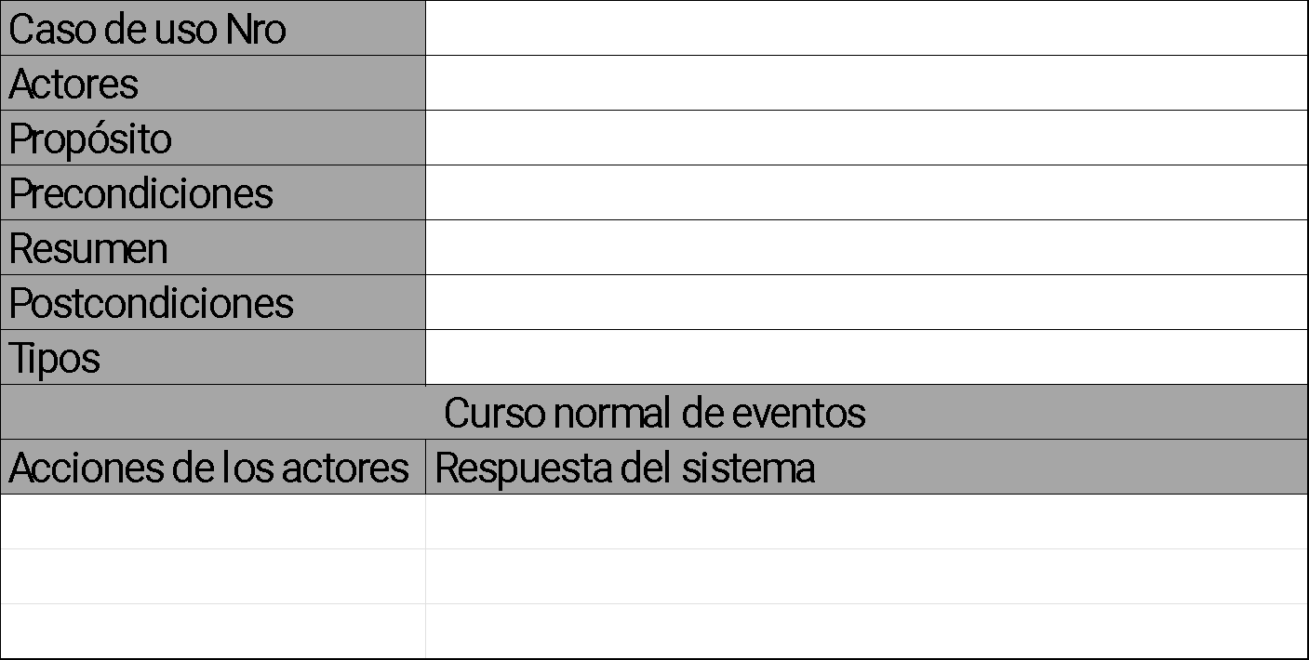
Ilustración 9.1 Formato de caso de uso

Diagrama de casos de USO
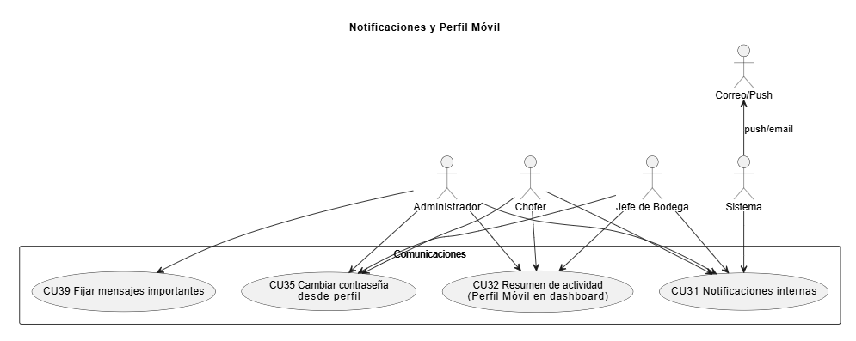
Ilustración 9.2 Diagrama CU01

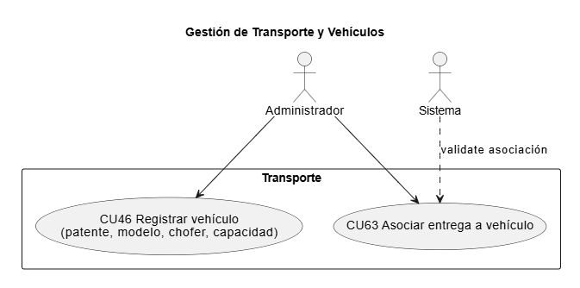
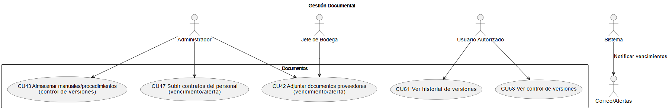
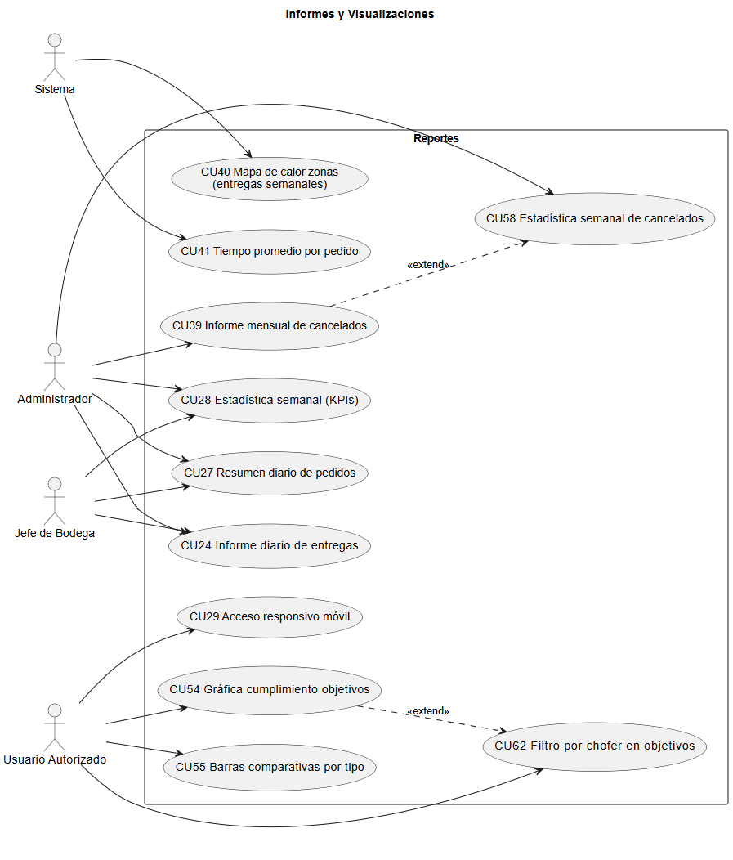
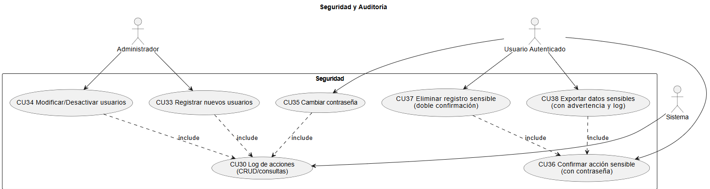
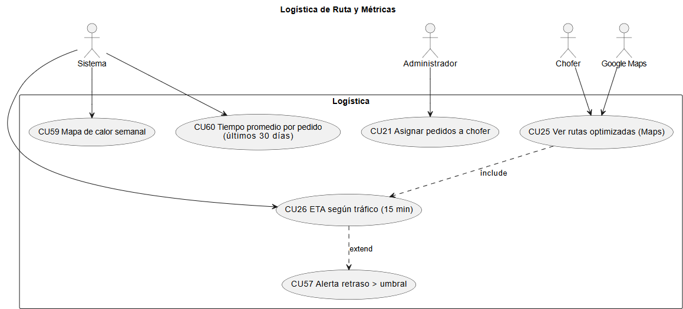
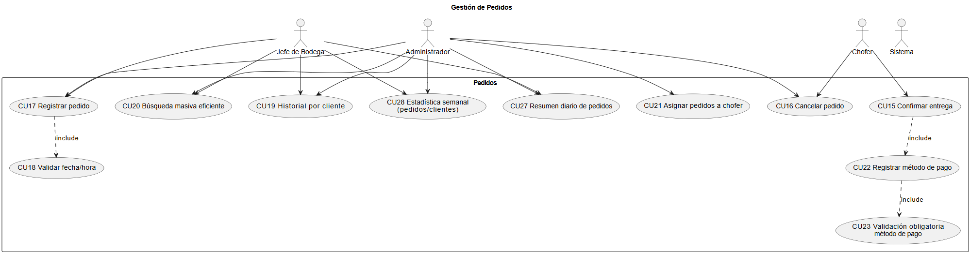
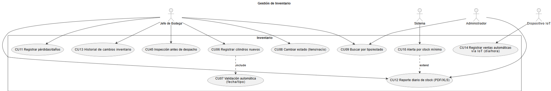
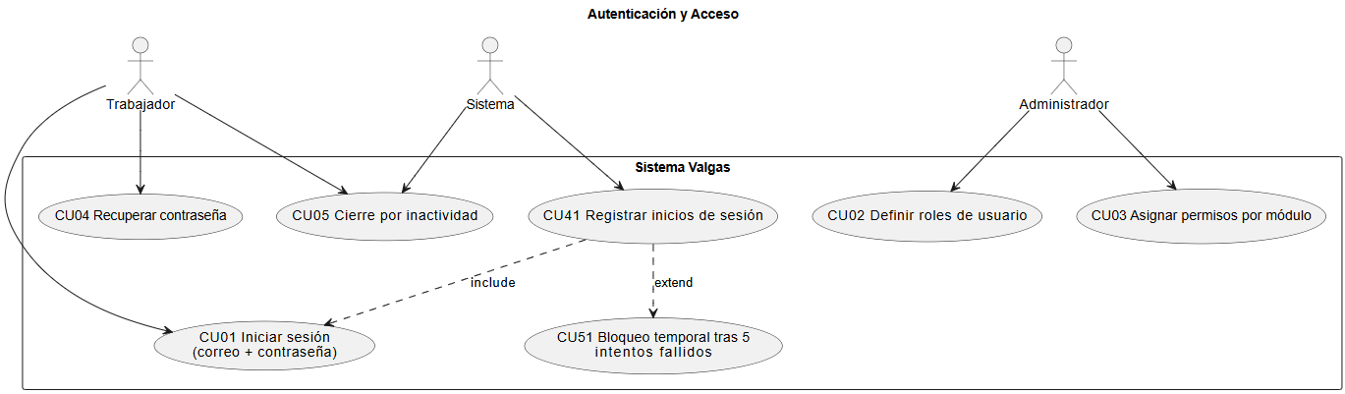
(Para una mejor visualización revisar carpeta de documento 0/Anexos/Diagramas de casos de uso)

Matriz de Requerimiento VS Casos de USO

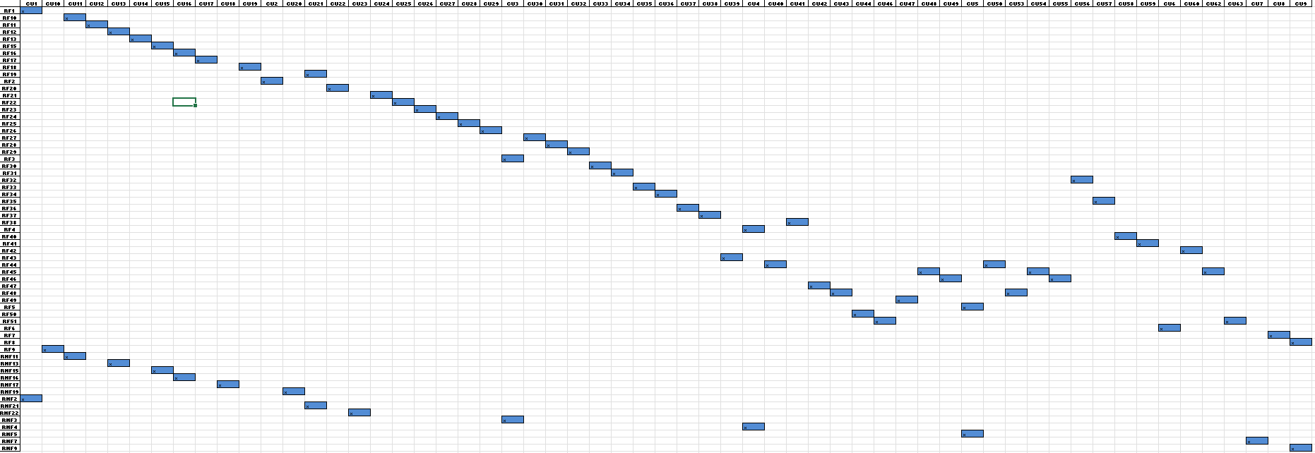
Ilustración 9.4 Matriz de requerimientos VS casos de uso

Objetivos
Objetivo general:
Desarrollar una aplicación web que permita la digitalización del proceso de gestión y control del inventario de gas de la empresa Valgas e Hijo SPA, con el propósito de mejorar la trazabilidad, eficiencia y seguridad en el manejo del stock.
Objetivos específicos:
- Diseñar una base de datos que almacene de forma estructurada y segura la información relevante del inventario de gas.

- Implementar la base de datos definida para asegurar la integridad y disponibilidad de los datos del sistema.

- Construir una interfaz web intuitiva que facilite el acceso y la actualización de datos por parte de los usuarios autorizados.

- Incorporar funcionalidades que automaticen la gestión de stock, como alertas de niveles bajos y reportes en tiempo real.

- Establecer un sistema de control de acceso que restrinja las funciones según el perfil del usuario.

- Capacitar al personal en el uso de la plataforma web mediante sesiones de formación enfocadas en su operatividad.

- Redactar la documentación técnica y de usuario que respalde el uso, mantenimiento y futuras modificaciones del sistema.

Casos de uso extendido
Caso de uso Nro. 1 | Ingresando al sistema mediante Correo y Contraseña
Actores | Trabajador (Chofer, jefe de Bodega, Administrador)
Propósito | Permitir el acceso al sistema mediante autenticación segura.
Precondiciones | El trabajador debe estar registrado con correo y contraseña válidos.
Resumen | El trabajador accede al sistema tras ingresar sus credenciales.
Postcondiciones | La sesión se inicia correctamente con el rol asignado.
Tipos | Principal.
Curso normal de eventos
Acciones de los actores | Respuesta del sistema
1. El trabajador ingresa correo y contraseña, posteriormente da clic en el botón "iniciar sesión" | 2. El sistema valida credenciales (nombre de usuario y contraseña), de ser válida ingresa a la pantalla principal del sistema, de no ser correcto entrega mensaje de error.
Tabla 10.1 CU extendido 01

Caso de uso Nro. 2 | Definiendo de roles de usuario
Actores | Administrador
Propósito | Asignar un rol (Chofer, jefe de Bodega, Administrador) a cada trabajador.
Precondiciones | El administrador debe estar autenticado. El usuario debe estar registrado.
Resumen | Se configura el acceso del trabajador mediante la asignación de un rol.
Postcondiciones | El usuario queda con permisos según su rol.
Tipos | Secundario
Curso normal de eventos
Acciones de los actores | Respuesta del sistema
1. El administrador selecciona al Usuario. | 2. El sistema carga los datos del usuario.
3. El administrador asigna un rol. | 4. El sistema guarda en la base de datos el nuevo rol del trabajador.
Tabla 10.2 CU extendido 02

Caso de uso Nro. 3 | Asignando permisos por módulo.
Actores | Administrador
Propósito | Configurar qué acciones puede realizar cada usuario o rol en los distintos módulos del sistema.
Precondiciones | El administrador debe estar autenticado. Deben existir módulos y usuarios en el sistema.
Resumen | El administrador accede a la interfaz gráfica para asignar permisos específicos (crear/leer/editar/eliminar).
Postcondiciones | Se aplican las restricciones de acceso a los módulos del sistema.
Tipos | Secundario
Curso normal de eventos
Acciones de los actores | Respuesta del sistema
1. El administrador accede a la interfaz de permisos. | 2. El sistema muestra los permisos actuales.
3. El administrador asigna o edita permisos (crear/leer/editar/eliminar). | 4. El sistema guarda en la base de datos los cambios realizados y genera un log con los cambios realizados(usuario, fecha, hora, acción realizada).
Tabla 10.3 CU extendido 03

Caso de uso Nro. 4 | Recuperando contraseña
Actores | Trabajador (Chofer, jefe de Bodega, Administrador)
Propósito | Recuperar acceso a la cuenta mediante enlace enviado al correo.
Precondiciones | El usuario debe tener un correo válido registrado.
Resumen | El usuario solicita la recuperación de su contraseña desde la pantalla de inicio.
Postcondiciones | Se establece una nueva contraseña para el usuario.
Tipos | Secundario
Curso normal de eventos
Acciones de los actores | Respuesta del sistema
1. El usuario presiona "¿Olvidó su contraseña?". | 2. El sistema solicita el correo registrado.
3. El usuario ingresa su correo. | 4. El sistema envía un enlace de recuperación con expiración.
5. El usuario accede al enlace y establece nueva contraseña. | 6. El sistema actualiza la contraseña en la base de datos.
Tabla 10.4 CU extendido 04

Caso de uso Nro. 5 | Cerrando sesión de forma automática por inactividad
Actores | Trabajador, Sistema
Propósito | Garantizar la seguridad mediante cierre automático de sesión.
Precondiciones | El trabajador debe tener sesión iniciada y no presentar actividad en el sistema.
Resumen | El sistema detecta inactividad y cierra sesión tras 10 minutos.
Postcondiciones | El trabajador debe volver a autenticarse para acceder nuevamente.
Tipos | Automático
Curso normal de eventos
Acciones de los actores | Respuesta del sistema
1. El trabajador no interactúa con el sistema por 9 minutos. | 2. El sistema muestra advertencia de cierre.
3. El trabajador no responde. | 4. El sistema cierra sesión automáticamente a los 10 minutos.
Tabla 10.5 CU extendido 05

Caso de uso Nro. 6 | Registrando cilindros nuevos
Actores | Jefe de Bodega
Propósito | Añadir cilindros nuevos al inventario.
Precondiciones | El usuario debe tener permisos para gestionar el inventario.
Resumen | El jefe de bodega registra cilindros nuevos indicando fecha, tipo y cantidad.
Postcondiciones | Los cilindros quedan agregados al inventario.
Tipos | Principal.
Curso normal de eventos
Acciones de los actores | Respuesta del sistema
1. El jefe de bodega accede al módulo de inventario. | 2. El sistema muestra el formulario de ingreso.
3. Ingresa fecha(dd/mm/aaaa), tipo (5, 11, 15, 45 kg) y cantidad. | 4. El sistema valida los datos e ingresa el registro en la base de datos.
Tabla 10.6 CU extendido 06

Caso de uso Nro. 7 | Validando automáticamente los formatos al registrar cilindros
Actores | Sistema
Propósito | Validar automáticamente que la fecha y el tipo de cilindro ingresado sean correctos.
Precondiciones | El jefe de bodega debe estar registrando nuevos cilindros.
Resumen | Al registrar cilindros, el sistema verifica que la fecha esté en formato válido y el tipo de cilindro esté predefinido.
Postcondiciones | Solo se permiten registros con formatos correctos.
Tipos | Automático
Curso normal de eventos
Acciones de los actores | Respuesta del sistema
1. El jefe de bodega ingresa datos de un cilindro. | 2. El sistema valida formato de fecha y tipo de cilindro, Permite o rechaza el registro según validación, con una alerta en pantalla de que se ingresa correctamente o que los datos
Tabla 10.7 CU extendido 07

Caso de uso Nro. 8 | Modificando el estado del cilindro
Actores | Jefe de Bodega
Propósito | Cambiar el estado del cilindro (lleno o vacío).
Precondiciones | El cilindro debe estar previamente registrado. El jefe de bodega debe tener acceso.
Resumen | Se modifica el estado del cilindro desde la interfaz de gestión de inventario.
Postcondiciones | El estado actualizado queda reflejado en el inventario.
Tipos | Principal.
Curso normal de eventos
Acciones de los actores | Respuesta del sistema
1. El jefe de bodega accede a la lista de cilindros. | 2. El sistema muestra listado filtrable por tipo/estado.
3. Selecciona un cilindro y cambia su estado(lleno/vacío). | 4. El sistema guarda en la base de datos los cambios realizados y genera un log con los cambios realizados (Usuario, fecha (dd/mm/aaaa), hora (hh:mm:ss tt) y acción del cambio que realizó ).
Tabla 10.8 CU extendido 08

Caso de uso Nro. 9 | Buscando cilindros por tipo
Actores | Jefe de Bodega, Administrador
Propósito | Filtrar cilindros en el sistema según su tipo o estado.
Precondiciones | Deben existir cilindros registrados en el inventario.
Resumen | El actor aplica un filtro para ver cilindros de un tipo o estado específico.
Postcondiciones | Se muestra el listado filtrado.
Tipos | Secundario
Curso normal de eventos
Acciones de los actores | Respuesta del sistema
1. El usuario accede al módulo de inventario. | 2. El sistema despliega filtros (estado lleno/vacío, tipo (5,11,15,45 kg).
3. Selecciona un tipo de cilindro (ej.: 15 kg). | 4. El sistema muestra solo los cilindros del tipo y estado seleccionado.
Tabla 10.9 CU extendido 09

Caso de uso Nro. 10 | Generando alerta por stock mínimo
Actores | Sistema
Propósito | Notificar automáticamente cuando un tipo de cilindro esté bajo el mínimo definido.
Precondiciones | Debe existir un umbral de stock mínimo configurado por tipo.
Resumen | El sistema monitorea el inventario y lanza alertas cuando se detecta bajo stock.
Postcondiciones | Se notifica al responsable mediante mensaje interno y/o correo.
Tipos | Automático
Curso normal de eventos
Acciones de los actores | Respuesta del sistema
- | 1. El sistema detecta que el stock de un tipo bajó del umbral mínimo y envía una notificación interna del sistema y un correo al jefe de bodega y al administrador.
Tabla 10.10 CU extendido 10

Caso de uso Nro. 11 | Registrando pérdidas o daños
Actores | Jefe de Bodega
Propósito | Registrar cilindros dañados o perdidos con su respectivo motivo y fecha.
Precondiciones | El jefe de bodega debe tener acceso al módulo de pérdidas.
Resumen | Se registra manualmente el evento de pérdida o daño de cilindros.
Postcondiciones | Queda registro asociado al inventario. Puede incluir imagen opcional.
Tipos | Principal.
Curso normal de eventos
Acciones de los actores | Respuesta del sistema
1. El jefe de bodega accede al módulo de pérdidas. | 2. El sistema muestra formulario de registro.
3. Ingresa tipo de pérdida, motivo, fecha y opcionalmente una imagen. | 4. El sistema guarda en la base de datos el registro de los datos ingresados y genera un log con los cambios (usuario, fecha, motivo y opcional una imagen máxima 5mb).
Tabla 10.11 CU extendido 11

Caso de uso Nro. 12 | Generando reporte diario de stock
Actores | Jefe de Bodega, Administrador
Propósito | Consultar o exportar un reporte con el estado actual del inventario.
Precondiciones | Debe haber datos de inventario registrados y permisos para acceder al módulo.
Resumen | El usuario genera un reporte diario con cantidad, tipo y estado de cilindros.
Postcondiciones | El reporte queda disponible para descarga en PDF y Excel.
Tipos | Principal.
Curso normal de eventos
Acciones de los actores | Respuesta del sistema
1. El actor accede al módulo de reportes. | 2. El sistema muestra opciones de generación (PDF o Excel).
3. Selecciona "reporte de stock diario". | 4. El sistema genera y guarda en la base de datos para descargar en PDF o Excel (ejemplo: stockdiario.xlsx) dependiendo cual se necesite.
Tabla 10.12 CU extendido 12

Caso de uso Nro. 13 | Consultando el historial de cambios en inventario
Actores | Jefe de Bodega, Administrador
Propósito | Visualizar quién realizó cambios en el inventario y cuándo.
Precondiciones | Deben existir cambios registrados. El actor debe tener acceso al historial.
Resumen | Se accede a un historial con información de usuario, fecha, hora y acción.
Postcondiciones | La información es visible, pero no modificable luego de 24 horas.
Tipos | Secundario
Curso normal de eventos
Acciones de los actores | Respuesta del sistema
1. El actor accede al historial del inventario. | 2. El sistema muestra los registros disponibles.
3. Filtra o revisa cambios específicos. | 4. El sistema muestra detalles con usuario, acción, fecha y hora.
Tabla 10.13 CU extendido 13

Caso de uso Nro. 14 | Registrando automáticamente las ventas mediante IoT
Actores | Sistema (Módulo IoT), Servidor
Propósito | Registrar automáticamente la cantidad de cilindros vendidos por día y por hora en tiempo real.
Precondiciones | Los sensores IoT deben estar operativos y configurados. Conexión activa entre dispositivos y servidores.
Resumen | Los dispositivos IoT registran cada venta de cilindros y transmiten los datos automáticamente al servidor.
Postcondiciones | Los registros de venta se actualizan en la base de datos en tiempo real, permitiendo su consulta posterior.
Tipos | Automático
Curso normal de eventos
Acciones de los actores | Respuesta del sistema
1. El dispositivo IoT detecta la venta de un cilindro. | 2. El sistema captura los datos de tipo de cilindro, fecha y hora.
3. Envía los datos al servidor de manera automática. | 4. El servidor almacena el registro en la base de datos.
5. (Opcional) Verifica la sincronización en tiempo real. | 6. Actualiza dashboards o reporte de ventas diarios y horarios.
Tabla 10.14 CU extendido 14

Caso de uso Nro. 15 | Confirmando la entrega por parte del chofer
Actores | Chofer
Propósito | Confirmar que un pedido ha sido entregado al cliente.
Precondiciones | El chofer debe tener un pedido asignado.
Resumen | El chofer marca el pedido como entregado con nombre del cliente, hora y dirección de entrega.
Postcondiciones | El sistema actualiza el estado del pedido. Puede incluir georreferenciación.
Tipos | Principal.
Curso normal de eventos
Acciones de los actores | Respuesta del sistema
1. El chofer accede a la lista de pedidos asignados. | 2. El sistema muestra los pedidos pendientes.
3. Marca uno como entregado e ingresa nombre del cliente, hora y dirección. | 4. El sistema actualiza el estado del pedido.
Tabla 10.15 CU extendido 15

Caso de uso Nro. 16 | Cancelando el pedido.
Actores | Chofer, Administrador
Propósito | Permitir cancelar un pedido en caso de imposibilidad de entrega.
Precondiciones | El pedido debe estar pendiente de entrega. El actor debe tener permisos para cancelar pedidos.
Resumen | El chofer o administrador marca un pedido como cancelado.
Postcondiciones | El pedido queda registrado como cancelado en el sistema.
Tipos | Principal.
Curso normal de eventos
Acciones de los actores | Respuesta del sistema
1. El chofer o administrador accede al pedido pendiente. | 2. El sistema muestra opciones de actualización de estado.
3. Selecciona la opción "Cancelar Pedido". | 4. El sistema pide guardar los cambios
5. Se aprieta el botón “Guardar cambios”. | 6. El sistema registra el pedido como cancelado.
Tabla 10.16 CU extendido 16

Caso de uso Nro. 17 | Registrando nuevo pedido
Actores | Administrador, jefe de Bodega
Propósito | Crear un pedido nuevo con detalles del cliente y cilindros requeridos.
Precondiciones | El actor debe tener permisos para crear pedidos.
Resumen | Se ingresan nombre del cliente, dirección, tipo/cantidad de cilindros y fecha/hora.
Postcondiciones | El pedido queda registrado en el sistema.
Tipos | Principal.
Curso normal de eventos
Acciones de los actores | Respuesta del sistema
1. El actor accede al módulo de pedidos. | 2. El sistema despliega el formulario de pedido.
3. Ingresa nombre del cliente, dirección, cilindros tipo/cantidad, fecha y hora. | 4. El sistema valida el formato e ingresa el pedido a la base de datos.
Tabla 10.17 CU extendido 17

Caso de uso Nro. 18 | Validando el formato de fecha y hora en pedidos
Actores | Sistema
Propósito | Asegurar que las fechas y horas ingresadas en los pedidos sean válidas
Precondiciones | El usuario debe estar registrando un pedido.
Resumen | Al crear un pedido, el sistema valida automáticamente que la fecha y hora respeten el formato establecido (dd/mm/aaaa - hh:mm tt).
Postcondiciones | Solo se crean pedidos con formato correcto.
Tipos | Automático
Curso normal de eventos
Acciones de los actores | Respuesta del sistema
1. El actor ingresa los datos establecidos al crear pedido | 2. El sistema valida el formato ingresado y acepta o rechaza la creación según validación.
Tabla 10.18 CU extendido 18

Caso de uso Nro. 19 | Consultando el historial de pedidos por cliente
Actores | Administrador, jefe de Bodega
Propósito | Consultar todos los pedidos anteriores realizados por un cliente específico.
Precondiciones | Debe existir al menos un pedido registrado.
Resumen | El actor busca al cliente y visualiza los pedidos con sus detalles.
Postcondiciones | La lista se presenta en orden y puede ser exportada si es necesario.
Tipos | Secundario
Curso normal de eventos
Acciones de los actores | Respuesta del sistema
1. El actor accede al historial de pedidos. | 2. El sistema despliega campo de búsqueda.
3. Ingresa el nombre o filtro del cliente. | 4. El sistema muestra todos los pedidos asociados.
Tabla 10.19 CU extendido 19

Caso de uso Nro. 20 | Soportando la búsqueda masiva en el historial de pedidos.
Actores | Administrador, jefe de Bodega
Propósito | Permitir búsquedas rápidas en grandes volúmenes de historial de pedidos sin afectar el rendimiento.
Precondiciones | Deben existir muchos registros de pedidos históricos.
Resumen | El sistema soporta la búsqueda eficiente en historiales con alta cantidad de registros.
Postcondiciones | La búsqueda retorna resultados en tiempos adecuados (< 10 segundos).
Tipos | Secundario
Curso normal de eventos
Acciones de los actores | Respuesta del sistema
1. El actor realiza una búsqueda en el historial de pedidos. | 2. El sistema devuelve resultados rápidamente, incluso en bases de datos grandes.
Tabla 10.20 CU extendido 20

Caso de uso Nro. 21 | Asignando pedidos a choferes.
Actores | Administrador
Propósito | Asignar pedidos específicos a los choferes disponibles.
Precondiciones | Deben existir pedidos y choferes registrados en el sistema.
Resumen | El administrador asigna manualmente pedidos a choferes.
Postcondiciones | El pedido queda asociado a un chofer para su entrega.
Tipos | Principal.
Curso normal de eventos
Acciones de los actores | Respuesta del sistema
1. El administrador accede al módulo de asignaciones. | 2. El sistema muestra pedidos y lista de choferes disponibles.
3. Asocia uno o varios pedidos a un chofer. | 4. El sistema actualiza la asignación en la base de datos y le llega al chofer una notificación tipo push de la asignación.
Tabla 10.21 CU extendido 21

Caso de uso Nro. 22 | Registrando el método de pago en el pedido
Actores | Chofer, Administrador
Propósito | Registrar el método de pago utilizado por el cliente en el momento de la entrega del pedido.
Precondiciones | El pedido debe estar entregado o en proceso de entrega.
Resumen | Se registra el método de pago al completar un pedido (efectivo, transferencia, débito, etc.).
Postcondiciones | El pedido queda finalizado sólo si se ingresa un método de pago válido.
Tipos | Principal.
Curso normal de eventos
Acciones de los actores | Respuesta del sistema
1. El chofer o administrador accede al pedido entregado. | 2. El sistema solicita ingresar el método de pago.
3. Ingresa el método de pago utilizado. | 4. El sistema valida y registra en la base de datos el método de pago utilizado.
Tabla 10.22 CU extendido 22

Caso de uso Nro. 23 | Validando obligatoriamente el método de pago
Actores | Sistema
Propósito | Asegurar que no se cierre un pedido entregado sin registrar el método de pago.
Precondiciones | El pedido debe estar en proceso de cierre "entregado".
Resumen | Antes de finalizar un pedido, el sistema exige el ingreso del método de pago utilizado.
Postcondiciones | No se permite cerrar pedidos incompletos en cuanto al método de pago.
Tipos | Automático
Curso normal de eventos
Acciones de los actores | Respuesta del sistema
1. El actor intenta cerrar un pedido como entregado. | 2. El sistema valida si existe método de pago registrado y bloquea el cierre si no hay método de pago ingresado.
Tabla 10.23 CU extendido 23

Caso de uso Nro. 24 | Consultando el resumen diario de entregas por chofer
Actores | Administrador, jefe de Bodega
Propósito | Revisar las entregas realizadas por cada chofer en el día.
Precondiciones | El chofer debe haber registrado entregas durante el día.
Resumen | Se genera un reporte por chofer con nombre del cliente, dirección, tipo/cantidad de cilindros, fecha y hora de la entrega.
Postcondiciones | El reporte queda disponible para consulta y descarga.
Tipos | Principal.
Curso normal de eventos
Acciones de los actores | Respuesta del sistema
1. El actor accede al resumen diario de entregas. | 2. El sistema muestra el listado por chofer.
3. Selecciona un chofer para ver detalles. | 4. El sistema despliega el resumen de entregas de ese día.
Tabla 10.24 CU extendido 24

Caso de uso Nro. 25 | Visualizando rutas optimizadas en Google Maps
Actores | Chofer
Propósito | Mostrar la mejor ruta para realizar entregas utilizando integración con Google Maps.
Precondiciones | El chofer debe tener asignados pedidos pendientes. Debe haber conexión a internet.
Resumen | El chofer accede a un mapa que optimiza las rutas de entrega según tráfico y distancia.
Postcondiciones | El chofer puede seguir la ruta sugerida para completar sus entregas.
Tipos | Secundario
Curso normal de eventos
Acciones de los actores | Respuesta del sistema
1. El chofer accede al mapa de rutas si es que tiene pedidos pendientes. | 2. El sistema carga las entregas asignadas y genera una ruta óptima.
3. Visualiza ruta en Google Maps. | 4. El sistema actualiza la ruta si hay cambios en el tráfico.
Tabla 10.25 CU extendido 25

Caso de uso Nro. 26 | Calculando el tiempo estimado de entrega basado en el tráfico
Actores | Chofer, Sistema
Propósito | Proporcionar un estimado de tiempo de llegada a cada entrega considerando el tráfico en tiempo real.
Precondiciones | El chofer debe tener acceso al mapa de rutas.
Resumen | El sistema consulta información de tráfico y estima el tiempo de llegada, actualizando cada 15 minutos.
Postcondiciones | El tiempo estimado de entrega queda visible para el chofer.
Tipos | Automático
Curso normal de eventos
Acciones de los actores | Respuesta del sistema
1. El chofer inicia su ruta de entrega. | 2. El sistema calcula el tiempo estimado de llegada inicial.
3. Avanza en la ruta. | 4. El sistema actualiza el tiempo estimado cada 15 minutos según el tráfico real.
Tabla 10.26 CU extendido 26

Caso de uso Nro. 27 | Consultando el resumen diario de pedidos.
Actores | Administrador, Jefe de bodega
Propósito | Revisar todos los pedidos durante un día específico.
Precondiciones | Deben haberse registrado pedidos durante el dia
Resumen | Se genera un reporte diario con número de pedido, nombre del cliente, dirección y estado.
Postcondiciones | El reporte queda disponible para su consulta y descarga en formato PDF o Excel
Tipos | Principal
Curso normal de eventos
Acciones de los actores | Respuesta del sistema
1. El actor accede al resumen diario de pedidos. | 2. El sistema muestra la lista de pedidos entregados del día
3. El actor selecciona un pedido para ver detalles | 4. El sistema despliega la información detallada del pedido (número de pedido, cliente, dirección y estado)
Tabla 10.27 CU extendido 27

Caso de uso Nro. 28 | Consultando estadística semanal de pedidos entregados.
Actores | Administrador, jefe de Bodega
Propósito | Visualizar datos semanales de el total de clientes y total de pedidos.
Precondiciones | Deben existir registros de ventas, clientes y entregas.
Resumen | El usuario accede a estadísticas representadas visualmente.
Postcondiciones | Los gráficos pueden ser filtrados por fecha.
Tipos | Principal.
Curso normal de eventos
Acciones de los actores | Respuesta del sistema
1. El actor accede al módulo de estadísticas. | 2. El sistema genera gráficos actualizados de ventas, clientes y entregas.
Tabla 10.28 CU extendido 28

Caso de uso Nro. 29 | Accediendo desde dispositivo móvil
Actores | Todos los usuarios
Propósito | Permitir el acceso y visualización del sistema desde dispositivos móviles y tablets.
Precondiciones | El usuario debe tener conexión a Internet y dispositivo compatible (iOS ≥ v14, Android ≥ v10).
Resumen | La interfaz del sistema se adapta automáticamente al tamaño de pantalla del dispositivo.
Postcondiciones | El usuario puede utilizar todas las funcionalidades en versión responsiva.
Tipos | Principal.
Curso normal de eventos
Acciones de los actores | Respuesta del sistema
1. El usuario ingresa al sistema desde su móvil o Tablet. | 2. El sistema adapta la visualización de la interfaz automáticamente.
Tabla 10.29 CU extendido 29

Caso de uso Nro. 30 | Registrando el log de acciones de los usuarios.
Actores | Sistema, Usuario (administrador, jefe bodega)
Propósito | Registrar todas las acciones relevantes realizadas por los usuarios en el sistema.
Precondiciones | El usuario debe estar autenticado y realizando operaciones en el sistema.
Resumen | El sistema almacena información sobre usuario, acción, fecha y hora de cada evento.
Postcondiciones | Los logs quedan disponibles para auditorías futuras, con almacenamiento mínimo de un año.
Tipos | Automático
Curso normal de eventos
Acciones de los actores | Respuesta del sistema
1. El usuario realiza una acción (crear, editar, eliminar, consultar). | 2. El sistema guarda en la base de datos un log: usuario, fecha, hora y descripción de la acción realizada.
Tabla 10.30 CU extendido 30

Caso de uso Nro. 31 | Notificando internamente entre usuarios.
Actores | Sistema, Usuarios (administrador, jefe bodega, chofer)
Propósito | Facilitar la comunicación interna mediante notificaciones automáticas.
Precondiciones | Los eventos de notificación deben estar configurados en el sistema.
Resumen | El sistema envía notificaciones internas, como alerta de bajo stock o confirmación de entrega.
Postcondiciones | El usuario recibe las notificaciones en su bandeja interna o en su móvil mediante push.
Tipos | Secundario
Curso normal de eventos
Acciones de los actores | Respuesta del sistema
- | 1. El sistema genera una notificación ante un evento (stock bajo o entrega realizada) y la notificación se muestra internamente en el sistema y en móviles a través de una notificación tipo push.
Tabla 10.31 CU extendido 31

Caso de uso Nro. 32 | Visualizando el resumen de actividad reciente en el perfil móvil
Actores | Usuario (Chofer, Administrador, jefe de Bodega)
Propósito | Permitir al usuario visualizar un resumen de sus últimas actividades en el sistema (pedidos, inventario, roles) desde la sección Perfil Móvil del dashboard.
Precondiciones | El usuario debe estar autenticado en el sistema y deben existir registros de actividad (pedidos entregados, cambios en inventario, asignaciones de rol).
Resumen | El usuario accede a la pestaña Perfil Móvil en el dashboard, donde se le muestra un resumen de sus últimas actividades registradas en el sistema.
Postcondiciones | El resumen queda visible y actualizado en la pestaña de Perfil Móvil.
Tipos | Principal.
Curso normal de eventos
Acciones de los actores | Respuesta del sistema
1. El usuario accede a la pestaña Perfil Móvil desde el dashboard. | 2. El sistema carga el perfil y muestra la sección de Actividad Reciente.
3. Consulta el resumen de sus actividades recientes. | 4. El sistema presenta los pedidos entregados, cambios de inventario, asignaciones de roles.
5. (Opcional) Actualiza manualmente la vista. | 6. El sistema refresca la información mostrada en pantalla.
Tabla 10.32 CU extendido 32

Caso de uso Nro. 33 | Registrando nuevos usuarios
Actores | Administrador
Propósito | Permitir registrar nuevos usuarios ingresando sus datos personales y rol asignado.
Precondiciones | El administrador debe estar autenticado. Los datos ingresados deben cumplir con las validaciones de formato.
Resumen | El administrador accede al formulario de registro, completa los datos requeridos, y el sistema valida y guarda la información.
Postcondiciones | El nuevo usuario queda registrado y activo en el sistema con su rol asignado.
Tipos | Principal
Curso normal de eventos
Acciones de los actores | Respuesta del sistema
1. El administrador accede al módulo de registro. | 2. El sistema muestra formulario para nuevo usuario.
3. Ingresa nombre, apellido, correo, RUT, rol y contraseña temporal. | 4. El sistema valida formato de correo y RUT.
5. Confirma el registro. | 6. El sistema guarda los datos y muestra confirmación.
Tabla 10.33 CU extendido 33

Caso de uso Nro. 34 | Modificando o desactivando cuentas de usuario
Actores | Administrador
Propósito | Permitir al administrador modificar los datos de los usuarios o desactivarlos.
Precondiciones | El administrador debe estar autenticado. Deben existir usuarios registrados.
Resumen | El administrador accede a la lista de usuarios, selecciona uno y realiza la modificación o desactivación.
Postcondiciones | El cambio queda reflejado y registrado en el log.
Tipos | Principal
Curso normal de eventos
Acciones de los actores | Respuesta del sistema
1. El administrador accede al listado de usuarios. | 2. El sistema muestra la lista editable.
3. Selecciona un usuario y realiza cambios o desactiva. | 4. El sistema guarda cambios y registra acción en el log.
Tabla 10.34 CU extendido 34

Caso de uso Nro. 35 | Cambiando contraseña desde el perfil
Actores | Usuario autenticado
Propósito | Permitir al usuario cambiar su contraseña validando primero la contraseña actual.
Precondiciones | El usuario debe estar autenticado.
Resumen | Desde su perfil, el usuario accede a la opción de cambio de contraseña, válida la actual y define una nueva segura.
Postcondiciones | La nueva contraseña queda almacenada en el sistema.
Tipos | Principal
Curso normal de eventos
Acciones de los actores | Respuesta del sistema
1. El usuario accede a su perfil. | 2. El sistema muestra la opción de cambio de contraseña.
3. Ingresa contraseña actual y nueva. | 4. El sistema valida ambas y verifica la seguridad.
5. Confirma el cambio. | 6. El sistema guarda la nueva contraseña.
Tabla 10.35 CU extendido 35

Caso de uso Nro. 36 | Confirmando acción sensible con contraseña
Actores | Usuario autenticado
Propósito | Validar que ciertas acciones sensibles sólo puedan ejecutarse al confirmar la contraseña activa.
Precondiciones | El usuario debe estar autenticado y estar ejecutando una acción sensible.
Resumen | Al realizar una acción sensible como eliminar o exportar, el sistema solicita confirmación con contraseña.
Postcondiciones | La acción se ejecuta solo si se confirma la contraseña.
Tipos | Secundario
Curso normal de eventos
Acciones de los actores | Respuesta del sistema
1. El usuario intenta realizar una acción sensible. | 2. El sistema solicita contraseña actual.
3. Ingresa contraseña y confirma. | 4. El sistema valida y permite la acción.
Tabla 10.36 CU extendido 36

Caso de uso Nro. 37 | Eliminando registros sensibles
Actores | Usuario autorizado y administrador
Propósito | Eliminar registros sensibles solo con doble confirmación.
Precondiciones | El usuario debe estar autenticado y autorizado. Debe estar presente un segundo autorizador.
Resumen | Se selecciona un registro a eliminar, y el sistema solicita dos confirmaciones: la del usuario actual y la del administrador.
Postcondiciones | El registro es eliminado sólo si se cumplen ambas confirmaciones.
Tipos | Secundario
Curso normal de eventos
Acciones de los actores | Respuesta del sistema
1. Usuario accede a registros sensibles. | 2. El sistema muestra la opción "Eliminar".
3. El usuario solicita eliminar. | 4. El sistema solicita su contraseña.
5. El administrador ingresa su confirmación. | 6. El sistema elimina el registro y lo registra.
Tabla 10.37 CU extendido 37

Caso de uso Nro. 38 | Exportando datos sensibles
Actores | Usuario con permisos
Propósito | Controlar la exportación de datos sensibles solicitando confirmación y registrando la acción.
Precondiciones | El usuario debe estar autenticado y tener permisos para exportar.
Resumen | Al solicitar una exportación de datos sensibles, el sistema muestra una advertencia y requiere confirmación.
Postcondiciones | Se realiza la exportación y se registra el evento.
Tipos | Secundario
Curso normal de eventos
Acciones de los actores | Respuesta del sistema
1. El usuario solicita exportar datos. | 2. El sistema muestra advertencia de clasificación.
3. El usuario confirma la acción. | 4. El sistema genera el archivo y registra la acción.
Tabla 10.38 CU extendido 38

Caso de uso Nro. 39 | Fijando mensajes importantes en el panel
Actores | Administrador
Propósito | Permitir fijar mensajes visibles para los trabajadores desde el panel principal.
Precondiciones | El administrador debe estar autenticado.
Resumen | El administrador accede a la opción "Fijar mensaje", escribe el contenido y fecha de expiración.
Postcondiciones | El mensaje es visible en el panel de inicio hasta su expiración.
Tipos | Principal
Curso normal de eventos
Acciones de los actores | Respuesta del sistema
1. El administrador accede a "Fijar mensaje". | 2. El sistema muestra editor de texto y fecha.
3. Escribe el mensaje y define expiración. | 4. El sistema guarda y publica el mensaje.
Tabla 10.39 CU extendido 39

Caso de uso Nro. 40 | Sugiriendo reabastecimiento de cilindros
Actores | Jefe de Bodega, Sistema
Propósito | Sugerir reabastecimientos de cilindros en base a historial de ventas y estacionalidad.
Precondiciones | Deben existir registros históricos de ventas y configuraciones de estacionalidad.
Resumen | El sistema analiza los datos y presenta sugerencias visibles en el panel del jefe de bodega.
Postcondiciones | Las sugerencias quedan disponibles para su revisión o acción manual.
Tipos | Automático
Curso normal de eventos
Acciones de los actores | Respuesta del sistema
1. El jefe de bodega accede a su panel. | 2. El sistema muestra sugerencias de reabastecimiento.
3. Revisa sugerencias detalladas por tipo y fecha. | 4. El sistema permite exportar o marcar como atendidas.
Tabla 10.40 CU extendido 40

Caso de uso Nro. 41 | Registrando inicios de sesión
Actores | Sistema, usuario
Propósito | Registrar cada inicio de sesión con usuario y hora.
Precondiciones | Un usuario que tenga credenciales para ingresar al sistema.
Resumen | El sistema registra los inicios de sesión de los usuarios.
Postcondiciones | El usuario ingresa al sistema y se registra el inicio de sesión.
Tipos | Automático
Curso normal de eventos
Acciones de los actores | Respuesta del sistema
1. El usuario ingresa credenciales incorrectas. | 2. El sistema registra el intento con IP, usuario y hora.
3. Repite varias veces con error. | 4. Al quinto intento, el sistema bloquea temporalmente la cuenta.
Tabla 10.41 CU extendido 41

Caso de uso Nro. 42 | Adjuntando documentos de proveedores
Actores | Administrador, jefe de bodega
Propósito | Asociar documentos relevantes como certificados o contratos a proveedores.
Precondiciones | El usuario debe tener permisos para ingresar al módulo documentos
Resumen | Se accede al perfil del proveedor y se adjuntan documentos con control de vencimiento.
Postcondiciones | El documento queda registrado con fecha de expiración y alerta configurada.
Tipos | Principal
Curso normal de eventos
Acciones de los actores | Respuesta del sistema
1. El actor accede al módulo documentos. | 2. El sistema despliega formulario de carga.
3. Adjunta link de archivo y define fecha de vencimiento. | 4. El sistema guarda el link del archivo y programa la alerta.
Tabla 10.42 CU extendido 42

Caso de uso Nro. 43 | Almacenando manuales y procedimientos internos
Actores | Administrador
Propósito | Registrar enlaces a documentos de refenrencia (almacenados en la nube como Drive/OneDrive) y asociarlos a la gestión del modúlo documental.
Precondiciones | El documento ya está cargado en un servicio de nube (Drive/OneDrive/SharePoint/…) se dispone del link compartible.
Resumen | El administrador registra un link de documento en el módulo documental, asigna versión y, opcionalmente, fecha de expiración para generar alertas.
Postcondiciones | El documento queda registrado en el sistema con control de versiones, accesible solo a usuarios con rol que permite acceso al módulo documental.
Tipos | Principal
Curso normal de eventos
Acciones de los actores | Respuesta del sistema
1. El administrador accede al módulo documental. | 2. El sistema despliega formulario de carga.
3. Ingresa link del archivo, versión y (opcional) fecha de expiración/renovación. | 4. El sistema muestra confirmación y deja el documento disponible para los usuarios con acceso al módulo documental.
Tabla 10.43 CU extendido 44

Caso de uso Nro. 44 | Iniciando chat interno entre usuarios
Actores | Usuarios autorizados
Propósito | Establecer comunicación directa dentro del sistema entre usuarios con permisos.
Precondiciones | Ambos usuarios deben tener permiso y estar autenticados.
Resumen | Un usuario inicia una conversación desde el módulo de chat interno y envía mensajes.
Postcondiciones | Los mensajes quedan almacenados durante 3 meses.
Tipos | Principal
Curso normal de eventos
Acciones de los actores | Respuesta del sistema
1. El usuario accede al módulo de chat. | 2. El sistema muestra los contactos disponibles.
3. Inicia conversación y envía mensaje. | 4. El sistema almacena los mensajes enviados.
Tabla 10.44 CU extendido 44

Caso de uso Nro. 45 | Registrando inspección de cilindros antes del despacho
Actores | Jefe de Bodega
Propósito | Registrar el estado de cada cilindro antes de ser despachado.
Precondiciones | Los cilindros deben estar listos para despacho.
Resumen | El jefe de bodega selecciona cada cilindro y registra si presenta fallas y quién realiza la inspección.
Postcondiciones | Los datos de inspección quedan asociados al cilindro.
Tipos | Principal
Curso normal de eventos
Acciones de los actores | Respuesta del sistema
1. Accede al módulo de despacho. | 2. El sistema muestra la lista de cilindros a inspeccionar.
3. Selecciona cilindro y registra estado. | 4. El sistema guarda el tipo de falla (si aplica) y el responsable.
Tabla 10.45 CU extendido 45

Caso de uso Nro. 46 | Registrando vehículos para entregas
Actores | Administrador
Propósito | Permitir registrar vehículos en el sistema con información relevante para la asignación de entregas.
Precondiciones | El administrador debe estar autenticado. El chofer debe estar previamente registrado.
Resumen | El administrador accede al módulo de vehículos, ingresa los datos requeridos y registra el vehículo en el sistema.
Postcondiciones | El vehículo queda disponible en el sistema y podrá ser asociado a entregas.
Tipos | Principal
Curso normal de eventos
Acciones de los actores | Respuesta del sistema
1. El administrador accede al módulo de vehículos. | 2. El sistema muestra el formulario de registro.
3. Ingresa patente, modelo, chofer asignado y capacidad. | 4. El sistema valida los datos e ingresa el vehículo en la base de datos.
Tabla 10.46 CU extendido 46

Caso de uso Nro. 47 | Subiendo contratos escaneados del personal
Actores | Administrador
Propósito | Asociar contratos escaneados del personal mediante un link de archivo en la nube, con fecha de vencimiento configurada.
Precondiciones | El actor debe tener acceso al módulo documentos.
Resumen | El Administrador ingresa a la sección Documentos, adjunta el link del contrato y define fecha de vencimiento.
Postcondiciones | El contrato queda registrado con control de vencimiento y se programa alerta de vencimiento.
Tipos | Principal
Curso normal de eventos
Acciones de los actores | Respuesta del sistema
1. El administrador accede a la sección Documentos. | 2. El sistema muestra el formulario para adjuntar contrato
3. El administrador ingresa link del contrato y fecha de vencimiento. | 4. El sistema muestra confirmación y deja el documento disponible.
Tabla 10.47 CU extendido 47

Caso de uso Nro. 48 | Estableciendo objetivos mensuales de ventas y entregas
Actores | Administrador
Propósito | Definir metas mensuales para ventas y entregas por equipo o individual.
Precondiciones | El administrador debe estar autenticado.
Resumen | El administrador accede al módulo de objetivos y define valores mensuales por parámetro.
Postcondiciones | Los objetivos quedan visibles en una gráfica de progreso.
Tipos | Principal
Curso normal de eventos
Acciones de los actores | Respuesta del sistema
1. Accede al módulo de objetivos. | 2. El sistema despliega los campos de configuración.
3. Define metas mensuales por equipo/rol. | 4. El sistema guarda y actualiza gráficas.
Tabla 10.48 CU extendido 48

Caso de uso Nro. 49 | Consultando evolución mensual de ventas por tipo de cilindro
Actores | Administrador, Jefe de Bodega
Propósito | Visualizar la evolución comparativa del volumen de ventas segmentado por tipo de cilindro.
Precondiciones | Deben existir datos históricos de ventas.
Resumen | Se accede a la sección de estadísticas mensuales y se genera una gráfica comparativa.
Postcondiciones | Se muestra una gráfica de barras con evolución mensual por tipo.
Tipos | Principal
Curso normal de eventos
Acciones de los actores | Respuesta del sistema
1. Accede al módulo de estadísticas. | 2. El sistema permite seleccionar tipo y período.
3. Solicita evolución de ventas por cilindro. | 4. El sistema muestra gráfica de barras comparativas.
Tabla 10.49 CU extendido 49

Caso de uso Nro. 50 | Visualizando sugerencias de reabastecimiento en el panel
Actores | Jefe de Bodega
Propósito | Mostrar al jefe de bodega sugerencias automáticas de reabastecimiento en su panel.
Precondiciones | El sistema debe haber generado las sugerencias según historial y estacionalidad.
Resumen | El jefe de bodega accede a su panel principal donde se visualizan las sugerencias recientes.
Postcondiciones | Las sugerencias quedan disponibles para su revisión o acción.
Tipos | Secundario
Curso normal de eventos
Acciones de los actores | Respuesta del sistema
1. El jefe de bodega accede al panel. | 2. El sistema muestra las sugerencias calculadas.
Tabla 10.50 CU extendido 50

Caso de uso Nro. 51 | Bloqueando temporalmente la cuenta tras intentos fallidos
Actores | Sistema
Propósito | Bloquear una cuenta temporalmente tras 5 intentos fallidos de inicio de sesión.
Precondiciones | El usuario ha ingresado credenciales incorrectas 5 veces seguidas.
Resumen | El sistema monitorea los intentos de acceso y aplica bloqueo si se supera el límite.
Postcondiciones | El usuario no podrá acceder hasta que se levante el bloqueo o pase el tiempo estimado de 2 horas.
Tipos | Automático
Curso normal de eventos
Acciones de los actores | Respuesta del sistema
1. El usuario falla en su quinto intento. | 2. El sistema bloquea la cuenta temporalmente.
Tabla 10.51 CU extendido 51

Caso de uso Nro. 52 | Notificando vencimiento de documentos de proveedores
Actores | Sistema.
Propósito | Alertar sobre la expiración de documentos asociados a proveedores.
Precondiciones | Documentos deben tener campo de expiración configurado.
Resumen | El sistema revisa fechas y genera una notificación antes del vencimiento.
Postcondiciones | Se envía una alerta al encargado correspondiente.
Tipos | Automático
Curso normal de eventos
Acciones de los actores | Respuesta del sistema
 | 1. Se acerca la fecha de vencimiento configurada, el sistema envía alerta interna.
Tabla 10.52 CU extendido 52

Caso de uso Nro. 53 | Mostrando control de versiones de documentos internos
Actores | Usuario autorizado
Propósito | Visualizar y gestionar el historial de versiones de manuales y procedimientos.
Precondiciones | El documento debe tener versiones registradas.
Resumen | Al acceder al documento, se muestra una lista de versiones previas con sus detalles.
Postcondiciones | El usuario puede consultar versiones anteriores si tiene permiso.
Tipos | Secundario
Curso normal de eventos
Acciones de los actores | Respuesta del sistema
1. Accede a un documento interno. | 2. El sistema muestra historial de versiones.
Tabla 10.53 CU extendido 53

Caso de uso Nro. 54 | Mostrando resumen de cumplimiento de objetivos en gráficas
Actores | Usuario autorizado
Propósito | Visualizar gráficamente el cumplimiento de metas mensuales.
Precondiciones | Deben estar definidos los objetivos mensuales.
Resumen | Al acceder al módulo de objetivos, se despliega una gráfica con avance respecto a la meta.
Postcondiciones | El usuario puede revisar el progreso en tiempo real.
Tipos | Secundario
Curso normal de eventos
Acciones de los actores | Respuesta del sistema
1. El usuario accede al módulo de objetivos. | 2. El sistema despliega gráficos de cumplimiento.
Tabla 10.54 CU extendido 54

Caso de uso Nro. 55 | Visualizando barras comparativas por tipo de cilindro
Actores | Administrador, Jefe de Bodega
Propósito | Mostrar evolución de ventas mensuales usando gráficos de barras por tipo de cilindro.
Precondiciones | Deben existir datos de ventas por tipo y mes.
Resumen | Se accede a la sección de estadísticas visuales para observar comparativas mensuales.
Postcondiciones | Se presenta una gráfica de barras que permite comparar volúmenes entre tipos.
Tipos | Secundario
Curso normal de eventos
Acciones de los actores | Respuesta del sistema
1. El usuario selecciona el tipo de cilindro. | 2. El sistema genera una barra comparativa por mes.
Tabla 10.55 CU extendido 55

Caso de uso Nro. 56 | Consultando historial de sesiones por usuario
Actores | Administrador, Usuario
Propósito | Permitir revisar las sesiones iniciadas por cada usuario incluyendo fecha, hora y dispositivo.
Precondiciones | El usuario debe estar autenticado y tener permisos para consultar el historial.
Resumen | Desde el módulo de administración se puede acceder a un registro de sesiones con detalles básicos.
Postcondiciones | La información queda visible y no editable.
Tipos | Secundario
Curso normal de eventos
Acciones de los actores | Respuesta del sistema
1. El usuario accede al historial de sesiones. | 2. El sistema muestra los registros de inicio de sesión con fecha, hora y dispositivo.
Tabla 10.56 CU extendido 56

Caso de uso Nro. 57 | Alertando por retraso en entregas
Actores | Sistema
Propósito | Generar una alerta si un chofer excede el tiempo estimado de entrega.
Precondiciones | El sistema debe tener calculado el tiempo estimado de entrega para cada pedido.
Resumen | El sistema compara el tiempo real con el estimado y alerta al administrador si hay retraso significativo.
Postcondiciones | Se genera una alerta visual e interna.
Tipos | Automático
Curso normal de eventos
Acciones de los actores | Respuesta del sistema
1. El tiempo real supera el estimado por 20 minutos. | 2. El sistema envía una alerta al administrador y la registra.
Tabla 10.57 CU extendido 57

Caso de uso Nro. 58 | Consultando estadísticas semanales de entregas fallidas.
Actores | Administrador, Jefe de Bodega
Propósito | Revisar la cantidad de pedidos cancelados semanalmente.
Precondiciones | Deben existir pedidos cancelados con motivo registrado.
Resumen | El usuario accede a estadísticas representadas visualmente.
Postcondiciones | Los gráficos pueden ser filtrados por fecha.
Tipos | Principal
Curso normal de eventos
Acciones de los actores | Respuesta del sistema
1. El administrador accede al módulo de estadísticas semanales. | 2. El sistema permite filtrar por fecha para consultar los pedidos cancelados
Tabla 10.58 CU extendido 58

Caso de uso Nro. 59 | Generando mapa de calor de zonas de entrega
Actores | Sistema
Propósito | Visualizar las zonas más frecuentes de entrega mediante un mapa de calor.
Precondiciones | Deben existir datos de entregas georreferenciadas.
Resumen | El sistema analiza las zonas de entrega y genera visualización semanal.
Postcondiciones | El mapa queda disponible para revisión.
Tipos | Automático
Curso normal de eventos
Acciones de los actores | Respuesta del sistema
1. Es lunes a las 00:01 hrs. | 2. El sistema genera el mapa de calor semanal con datos de entregas.
Tabla 10.59 CU extendido 59

Caso de uso Nro. 60 | Calculando tiempo promedio por pedido
Actores | Sistema
Propósito | Calcular el tiempo promedio entre registro y entrega de cada pedido.
Precondiciones | Deben existir pedidos entregados con fecha/hora.
Resumen | El sistema calcula automáticamente el tiempo promedio con base en los últimos 30 días.
Postcondiciones | El valor queda visible en una sección estadística.
Tipos | Automático
Curso normal de eventos
Acciones de los actores | Respuesta del sistema
1. Se actualiza el módulo de estadísticas. | 2. El sistema calcula el tiempo promedio por pedido y lo muestra en pantalla.
Tabla 10.60 CU extendido 60

Caso de uso Nro. 61 | Visualizando historial de versiones de documentos
Actores | Usuario autorizado
Propósito | Consultar versiones anteriores de documentos internos (manuales/procedimientos).
Precondiciones | Debe existir historial de versiones para el documento.
Resumen | Al acceder a un documento, se muestran todas sus versiones anteriores con detalles.
Postcondiciones | El usuario puede visualizar, pero no editar versiones anteriores.
Tipos | Secundario
Curso normal de eventos
Acciones de los actores | Respuesta del sistema
1. El usuario accede a un documento interno. | 2. El sistema muestra lista de versiones con fechas, autores y cambios.
Tabla 10.61 CU extendido 61

Caso de uso Nro. 62 | Filtrando por chofer gráfica de cumplimiento de objetivos mensuales
Actores | Usuario autorizado
Propósito | Ver en forma gráfica el avance mensual respecto a los objetivos definidos filtrado por chofer o fechas.
Precondiciones | Deben estar definidos los objetivos mensuales.
Resumen | El actor accede al módulo de objetivos y filtra en el gráfico.
Postcondiciones | Se visualiza una barra de cumplimiento actualizada.
Tipos | Secundario
Curso normal de eventos
Acciones de los actores | Respuesta del sistema
1. El usuario accede al módulo de objetivos y utiliza el filtro. | 2. El sistema genera y muestra la gráfica con porcentaje de cumplimiento.
Tabla 10.62 CU extendido 62

Caso de uso Nro. 63 | Asociando entregas a vehículos registrados
Actores | Administrador, Sistema
Propósito | Garantizar que cada entrega registrada esté vinculada a un vehículo disponible.
Precondiciones | Deben existir vehículos y entregas registradas en el sistema.
Resumen | Al registrar o editar una entrega, se exige la selección de un vehículo previamente ingresado.
Postcondiciones | La entrega queda vinculada al vehículo asignado.
Tipos | Secundario
Curso normal de eventos
Acciones de los actores | Respuesta del sistema
1. El administrador registra o edita una entrega. | 2. El sistema solicita seleccionar un vehículo previamente registrado.
3. Selecciona el vehículo. | 4. El sistema valida y guarda la asociación vehículo-entrega en la base.
Tabla 10.63 CU extendido 63

Levantamiento de procesos (archivo bizagi .bpm)
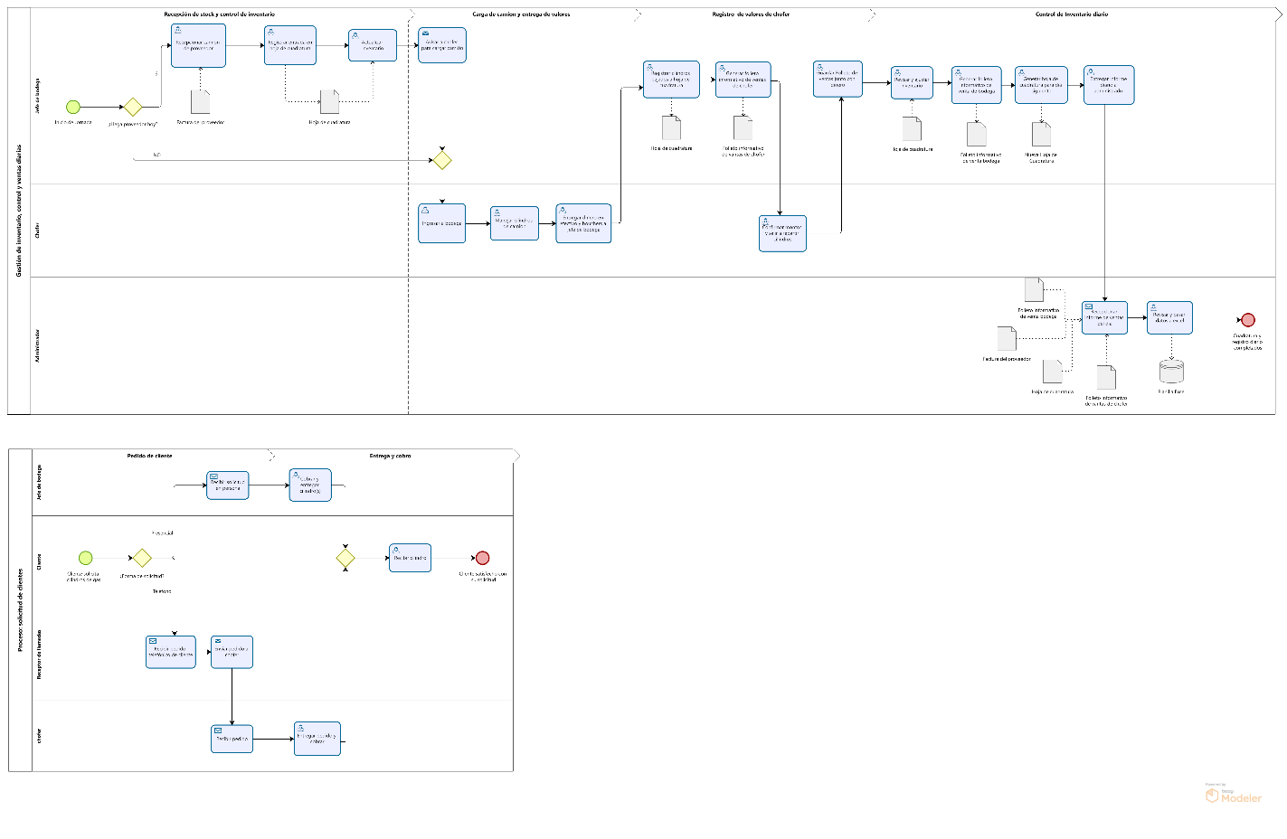
Ilustración 12.1 Levantamiento de procesos
(Para mejor visualización revisar carpeta Documento 0/Anexos/Bizagi)

ANEXOS

Currículos Vitae
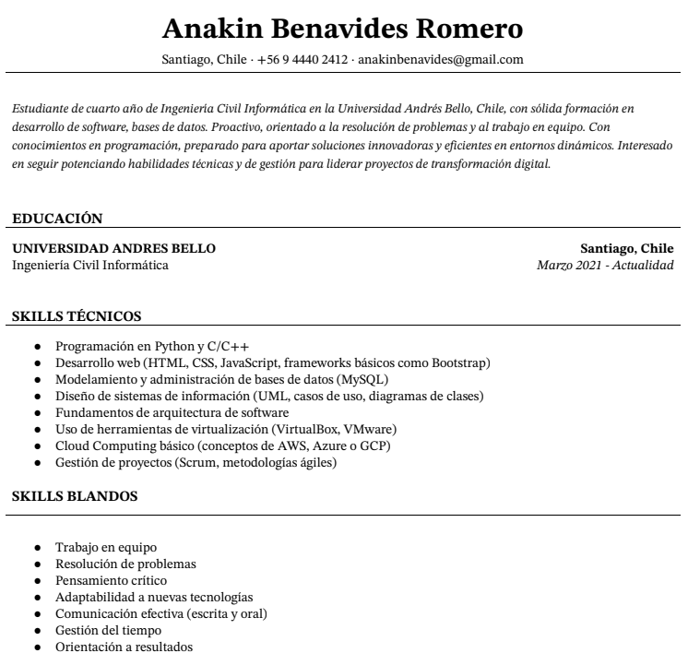
Ilustración 13.1 CV Anakin Benavides
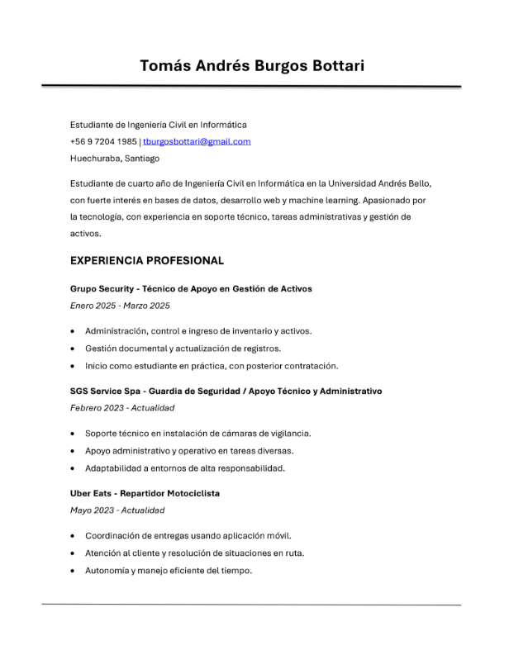
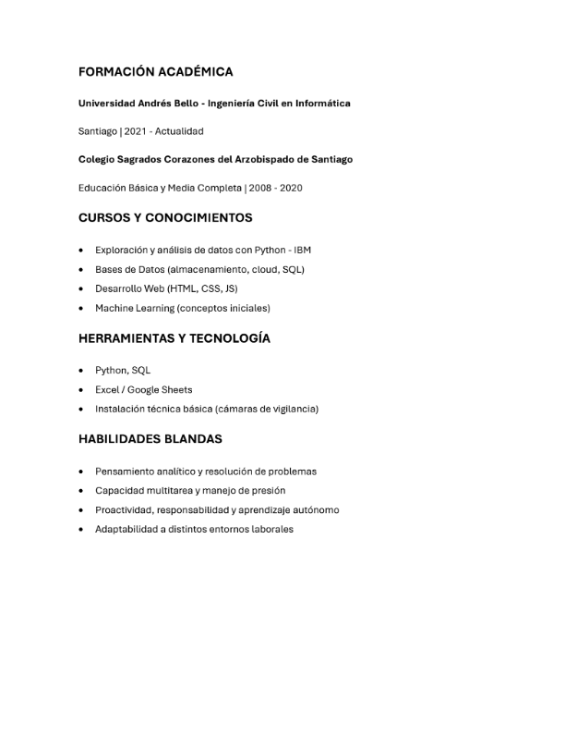
Ilustración 13.2 CV Tomas Burgos

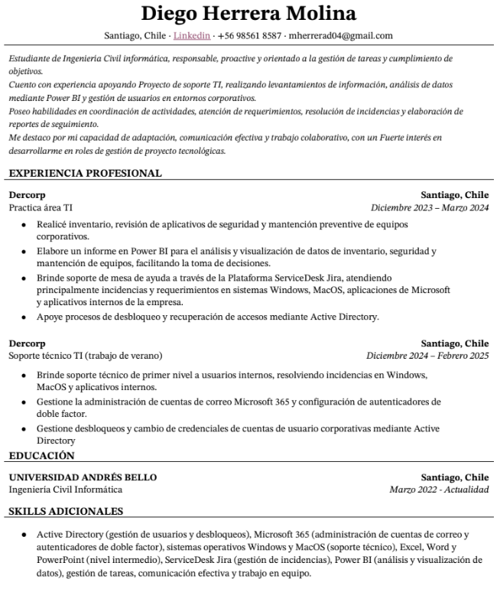
Ilustración 13.3 CV Diego Herrera

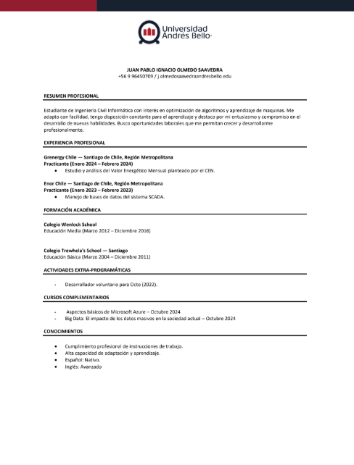

Ilustración 13.5 CV Juan Pablo Olmedo

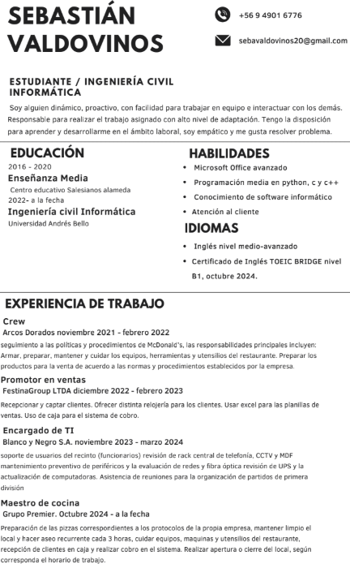
Ilustración 13.6 CV Sebastián Valdovinos
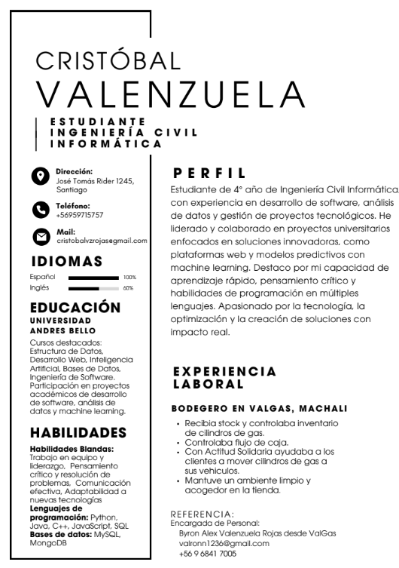
Ilustración 13.7 CV Cristobal Valenzuela
Los currículos Vitae de cada miembro del proyecto también se encuentran en el siguiente enlace (https://drive.google.com/drive/folders/1OaLm96496QOeEZIUPQfjR_UImZv9FleS?usp=drive_link)

Planificación
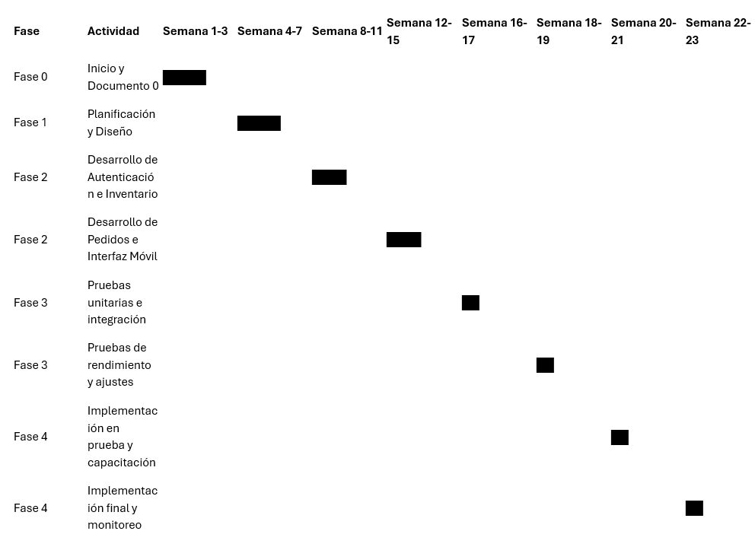
Ilustración 13.8 Planificación

Beneficios Esperados
- Mayor control del inventario: La implementación de un sistema digitalizado permitirá un seguimiento en tiempo real de las existencias, reduciendo significativamente los errores asociados al registro manual.
- Ahorro de tiempo operativo: Al eliminar los procesos de registro en papel y automatizar tareas de inventario, el personal podrá dedicar su tiempo a actividades más estratégicas.
- Mejor toma de decisiones: La información precisa y actualizada del stock permitirá tomar decisiones informadas sobre compras, producción y ventas.
- Mejora en el servicio al cliente: Procesar pedidos con información de inventario precisa resultará en entregas más rápidas y confiables, mejorando la satisfacción del cliente.
- Prevención de pérdidas: El sistema generará alertas tempranas ante niveles bajos de inventario, evitando la falta de stock y posibles pérdidas de ventas.
- Base sólida para la expansión: Un sistema de inventario eficiente facilitará la apertura y gestión de nuevas sucursales al proporcionar una visión centralizada del stock.
- Reducción de costos administrativos: La disminución de errores y la automatización de procesos reducirán el tiempo y los recursos invertidos en conciliaciones manuales.

Estimación de Costes
Categoría | Detalle | Costo estimado (CLP)
Desarrollo del sistema web | Programación de módulos de inventario, pedidos, usuarios, IoT, interfaz móvil y reportes. | $1.200.000 (único)
Hosting y servidor VPS | Alojamiento en servidor cloud con base de datos incluida (ej. AWS, DigitalOcean). | $30.000 mensual
Dominio y certificado SSL | Registro de dominio y seguridad HTTPS. | $25.000 anual
Dispositivos IoT | Sensores y hardware necesario para automatizar el conteo y registro de cilindros. | $500.000 (único)
Diseño responsivo y app móvil | Adaptación para compatibilidad con dispositivos Android e iOS. | $600.000 (único)
Capacitación al personal | Jornada de formación para uso de la plataforma. | $150.000 (único)
Soporte y mantenimiento | Correcciones menores, soporte técnico y mejoras futuras. | $100.000 mensual
Total estimado inversión inicial: $2.475.000 CLP
Costo mensual aproximado (operación): $130.000 CLP

Dimensión técnica del proyecto
Área | Detalle
Interfaz Web | HTML5, CSS3, JavaScript (framework: Bootstrap 5)
Servidor | Node.js con Express.js
Base de Datos | PostgreSQL
Infraestructura | Hosting en AWS o proveedor local
Control de Acceso | Implementación de roles (Administrador, jefa de Bodega, Chofer)
Seguridad | Encriptación de contraseñas (AES-256), SSL para comunicación segura
Módulos principales | - Gestión de Inventario  - Gestión de Pedidos  - Gestión de Entregas  - Reportes de Stock  - Control de Acceso  - Historial de Movimientos
Compatibilidad | Plataforma responsive para dispositivos móviles y PC

Correo de aceptación de requisitos por parte del usuario
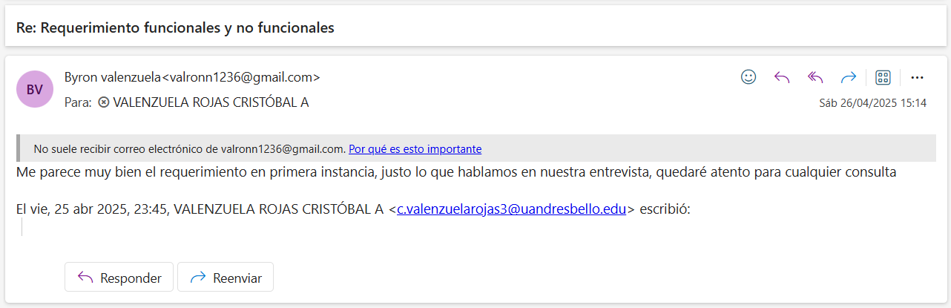
Ilustración 13.9 Correo de aceptación del usuario

Bibliografía
● Biblioteca del Congreso Nacional de Chile. (s.f.). Ley de Servicios de Gas (DFL N°1). Recuperado de https://www.bcn.cl/leychile
● Gobierno de Chile. (2008). Decreto Supremo N°132: Normas técnicas de combustibles derivados del petróleo. Ministerio de Energía. https://www.bcn.cl/leychile/navegar?idNorma=280588
● Ishikawa, K. (1986). ¿Qué es el control total de calidad? El enfoque japonés. Prentice Hall.
● Ministerio de Energía de Chile. (2019). Plan Nacional de Descarbonización. Recuperado de https://energia.gob.cl/sites/default/files/plan_nacional_de_descarbonizacion_-_final.pdf
● Ministerio de Energía de Chile. (2021). Documento de Regulación Nacional de Combustibles. Recuperado de https://energia.gob.cl/sites/default/files/documentos/documento_de_regulacion_nacional_de_combustibles.pdf
● Pontificia Universidad Católica de Chile. (s.f.). Análisis FODA. Pontificia Universidad Católica de Chile, Dirección de Apoyo a la Docencia. https://docencia.uc.cl/recursos/analisis-foda/
● Porter, M. E. (1991). Estrategia competitiva: Técnicas para el análisis de los sectores industriales y de la competencia (1.ª ed.). Editorial CECSA.
● Superintendencia de Electricidad y Combustibles (SEC). (s.f.). Normativas de Seguridad y Regulaciones sobre Combustibles. Recuperado de https://www.sec.cl/
● Universidad de Chile. (2015). Metodologías para la implementación de sistemas de software. Departamento de Ciencias de la Computación, Universidad de Chile. https://www.dcc.uchile.cl/

